# HALAMAN JUDUL

**SISTEM INFORMASI MANAJEMEN PENGADAAN BARANG PUSKESMAS MLATI I**

**(Studi kasus Puskesmas Mlati I)**

**KERJA PRAKTIK**

Diajukan untuk memenuhi salah satu syarat

Mencapai derajat Sarjana S-1 Program Studi Informatika



Disusun oleh:

Mohammad Fikri Omar

5150411175

**PROGRAM STUDI INFORMATIKA**

**FAKULTAS TEKNOLOGI INFORMASI DAN ELEKTRO**

**UNIVERSITAS TEKNOLOGI YOGYAKARTA**

**2018**

# HALAMAN PENGESAHAN

**SISTEM INFORMASI MANAJEMEN PENGADAAN BARANG PUSKESMAS MLATI I**

**(Studi kasus Puskesmas Mlati I)**

**KERJA PRAKTIK**



Disusun oleh:

Mohammad Fikri Omar

5150411175

Telah dipertanggungjawabkan di dalam Presentasi Kerja Praktik  
pada tanggal, (Pelaksanaan Presentasi)

Pembimbing:

**Anita Fira Waluyo, S.Si., M.Sc.**

Kerja Praktik ini telah diterima sebagai salah satu syarat untuk mencapai derajat

Sarjana S-1 Program Studi Informatika

Yogyakarta,

Ketua Program Studi Informatika

Fakultas Teknologi Informasi dan Elektro, Universitas Teknologi Yogyakarta

Dr. Enny Itje Sela, S.Si, M.Kom

# SURAT PERNYATAAN

# LEMBAR PERNYATAAN

Saya yang bertanda tangan dibawah ini:

N a m a : Mohammad Fikri Omar

NIM : 5150411175

Program Studi : S1 Informatika

Menyatakan bahwa Kerja Praktik yang berjudul:

**Sistem Informasi Manajemen Pengadaan Barang Puskesmas Mlati I**

**(Studi Kasus Puskesmas Mlati I)**

merupakan karya ilmiah asli saya dan belum pernah dipublikasikan oleh orang lain, kecuali yang tertulis sebagai acuan dalam naskah ini dan disebutkan dalam daftar pustaka. Apabila di kemudian hari, karya saya disinyalir bukan merupakan karya asli saya, maka saya bersedia menerima konsekuensi apa yang diberikan Program Studi Teknik Informatika Fakultas Teknologi Informasi dan Elektro Universitas Teknologi Yogyakarta kepada saya.

Demikian surat pernyataan ini saya buat dengan sebenarnya.

Dibuat di : Yogyakarta

Pada tanggal : Agustus 2018  
Yang menyatakan

Mohammad Fikri Omar

# ABSTRAK

Puskesmas Mlati I merupakan salah satu layanan kesehatan di Kecamatan Mlati yang mempunyai tugas sebagai pusat pembangunan kesehatan masyarakat di wilayahnya, membina peran serta masyarakat di wilayah kerjanya dalam rangka meningkatkan kemampuan untuk hidup sehat serta memberikan pelayanan kesehatan secara menyeluruh dan terpadu kepada masyarakat di wilayah kerjanya. Pengadaan juga merupakan salah satu fungsi yang harus ada dalam suatu instansi, termasuk instansi pemerintahan. Tugas dari manajemen pengadaan adalah menyediakan input, berupa barang maupun jasa, yang dibutuhkan dalam kegiatan produksi maupun kegiatan lain dalam instansi. Efisiensi dan efektifitas dibagian pengadaan bisa memberikan kontribusi yang cukup berarti bagi peningkatan keuntungan dan produktifitas dari sebuah instansi. Bagian pengadaan selalu membutuhkan bantuan teknologi dalam segala prosesnya. Dengan memilih dan mengimplementasikan teknologi yang cocok tentunya dapat membantu mencapai tujuan dari fungsi pengadaan itu sendiri. Maka dari itu, Sistem Informasi Manajemen Pengadaan Barang Puskesmas Mlati 1 ini dibuat agar memudahkan dalam proses manajemen pengadaan barang di Puskesmas Mlati I. Bahasa pemrograman yang digunakan dalam sistem ini adalah PHP (Perl Hypertext Preprocessor), ditambah dengan CSS (Casading Style Sheet) untuk membuat tampilannya semakin menarik, kemudian untuk penyimpanan datanya digunakan MySQL sebagai database management system, serta javascript sebagai penunjang tampilan agar lebih interaktif.

Kata Kunci: Sistem Informasi, Pelayanan Kesehatan, Puskesmas, Pengadaan Barang

# ABSTRACT

Puskesmas Mlati I is one health service in Mlati sub-district which has a duty as a center for public health development at its territory, fostering community participation in the region in order improve the ability to live healthy and provide services health as a whole and integrated. Procurement is also one of the functions that must exist within the institution, including government agencies. The task of procurement management is providing inputs, including goods or services, which are in need in activities production or other activities within the institution. Efficiency and effectiveness section procurement can provide a significant change for improvement profit and productivity of an agency. Procurement part always need technological help in various processes. By choosing and implementing suitable technology can help achieve the purpose of the procurement function itself. Therefore, Information Systems Procurement Management Goods Puskesmas Mlati 1 is made for ease in the procurement management process at Puskesmas Mlati I. Language program used in this PHP is PHP (Perl Hypertext Preprocessor), coupled with CSS (Casading Style Sheet) to create looks more interesting, then saved for the data MySQL as database management system, and javascript as support view to be more interactive.

Keywords: Information System, Health Services, Puskesmas, Procurement Goods

# KATA PENGANTAR

Puji syukur dipanjatkan atas kehadirat Allah SWT, karena dengan limpahan karunia-Nya penulis dapat menyelesaikan Kerja Praktik dengan judul Pengembangan Sistem Informasi Manajemen Pengadaan Barang Studi Kasus Puskesmas Mlati I.

Penyusunan Kerja Praktik diajukan sebagai salah satu syarat untuk memperoleh gelar sarjana pada Program Studi Informatika Fakultas Teknologi Informasi dan Elektro Universitas Teknologi Yogyakarta.

Kerja Praktik ini dapat diselesaikan tidak lepas dari segala bantuan, bimbingan, dorongan dan doa dari berbagai pihak, yang pada kesempatan ini penulis ingin menyampaikan ucapan terima kasih kepada:

1. Kepada Bapak Dr. Bambang Moertono Setiawan, M.M, CA., Akt. selaku Rektor Universitas Teknologi Yogyakarta
2. Kepada Bapak Dr. Erik Iman Heri Ujianto, M.Kom. selaku Dekan Fakultas Teknologi Informasi dan Elektro
3. Kepada Ibu Enny Itje Sela, S.Si, M.Kom. selaku Ketua Program Studi Informatika.
4. Kepada Ibu Anita Fira Waluyo. S.Si., M.Sc. selaku Dosen Pembimbing Kerja Praktik.
5. Kepada Ibu Mustika Ardiyanti, A.md selaku Staff Tata Usaha di Puskesmas Mlati I, Sleman.
6. Kepada Ibu Indarti, A.md selaku Narasumber di Puskesmas Mlati I, Sleman .
7. Kepada Ayahanda Sigit Sugiharto dan ibunda Srijati tercinta, terima kasih yang tak terhingga atas doa, semangat kasih sayang, pengorbanan dan ketulusan dalam mendampingi penulis. Tak lupa juga adik Putri Muthia Maharani yang selalu memberikan semangat.
8. Kepada teman-teman Informatika kelas C atas ilmu yang sudah dibagikan selama penulis berada didunia perkuliahan.

Akhir kata, penulis menyadari bahwa sepenuhnya akan terbatasnya pengetahuan penyusun, sehingga tidak menutup kemungkinan jika ada kesalahan serta kekurangan dalam penyusunan Kerja Praktik, untuk itu sumbang saran dari pembaca sangat diharapkan sebagai bahan pelajaran berharga dimasa yang akan datang.

Yogyakarta, Agustus 2018

Penulis

# DAFTAR ISI

HALAMAN JUDUL i

HALAMAN PENGESAHAN ii

SURAT PERNYATAAN iii

LEMBAR PERNYATAAN iv

ABSTRAK v

ABSTRACT vi

KATA PENGANTAR vii

DAFTAR ISI ix

DAFTAR GAMBAR xi

DAFTAR TABEL xiii

BAB I PENDAHULUAN 1

1.1 Latar Belakang 1

1.2 Rumusan Masalah 2

1.3 Batasan Masalah 2

1.4 Tujuan penelitian 2

1.5 Manfaat Penelitian 2

1.6 Metode Penelitian 3

1.7 Sistematika Penulisan 4

BAB II KAJIAN PUSTAKA DAN LANDASAN TEORI 6

2.1 Kajian Pustaka 6

2.2 Dasar Teori 9

2.2.1 Sistem 9

2.2.2 Informasi 9

2.2.3 Sistem Informasi 9

2.2.4 Website 10

2.2.5 Database 10

2.2.6 Pelayanan 11

2.2.7 Agile 11

2.2.8 Entity Relationship Diagram (ERD) 12

2.2.9 Data Flow Diagram (DFD) 12

BAB III TINJAUAN UMUM INSTANSI 14

3.1 Sekilas tentang instansi 14

3.2 Visi dan misi 15

3.2.1 Visi 15

3.2.2 Misi 15

3.3 Struktur Organisasi 17

BAB IV ANALISA DAN PERANCANGAN SISTEM 18

4.1 Analisa Sistem yang Berjalan 18

4.2 Analisa Kebutuhan Sistem 19

4.2.1 Fungsional 19

4.2.2 Non Fungsional 19

4.3 Analisa Pengembangan sistem 20

4.4 Rancangan Sistem 21

4.4.1 Diagram Konteks 21

4.4.2 Diagram Jenjang 21

4.4.3 Diagram Alir Data (DAD) 22

4.5 Perancangan Basis Data 25

4.5.1 Entity Relationship Diagram (ERD) 25

4.5.2 Struktur Tabel 26

4.6 Rancangan Menu Dan Antar Muka 29

4.6.1 Rancangan Antar Muka Admin 30

4.6.2 Rancangan Antar Muka User 33

BAB V IMPLEMENTASI DAN PENGUJIAN SISTEM 36

5.1 Implementasi 36

5.1.1 Perangkat Keras (*Hardware*) yang Digunakan 36

5.1.2 Perangkat Lunak (*Software*) yang digunakan 36

5.2 Implementasi WEB 36

5.2.1 Implementasi Halaman Admin 37

5.2.2 Implementasi Halaman User 49

BAB VI PENUTUP 56

6.1 Kesimpulan 56

6.2 Saran 56

DAFTAR PUSTAKA 57

LAMPIRAN 58

# DAFTAR GAMBAR

Gambar 3.1. Halaman Depan Puskesmas Mlati I 14

Gambar 3.2. Wilayah Pusksemas Mlati I 15

Gambar 3.3 Struktur Organisasi Puskesmas Mlati I 17

Gambar 4.1. Diagram Konteks 21

Gambar 4.2. Diagram Jenjang 22

Gambar 4.3. DAD Level 1 23

Gambar 4.4. DAD Level 2 Proses 2 24

Gambar 4.5. DAD Level 3 Proses 2 25

Gambar 4.6. Entity Relantionship Diagram 26

Gambar 4.7. Tampilan Beranda 30

Gambar 4.8. Tampilan Menu Supplier 31

Gambar 4.9. Tampilan Pengisian Barang 31

Gambar 4.10. Tampilan Form Jenis Barang 32

Gambar 4.11. Tampilan Pengajuan Pengaduan 32

Gambar 4.12. Tampilan Form Kelola Admin 33

Gambar 4.13. Tampilan Login 33

Gambar 4.14. Tampilan Beranda 34

Gambar 4.15. Tampilan Form Barang Masuk 34

Gambar 4.16. Tampilan Form Barang Keluar 35

Gambar 5.1. Halaman Login 37

Gambar 5.2. Halaman Dashboard 37

Gambar 5.3. Halaman Pendataan Supplier 38

Gambar 5.4. Modal Input Supplier 38

Gambar 5.5. Modal Edit Supplier 39

Gambar 5.6. Modal Hapus Supplier 39

Gambar 5.7. Modal Detail Supplier 40

Gambar 5.8. Halaman Pendataan Barang 40

Gambar 5.9. Modal Tambah Barang 41

Gambar 5.10. Modal Edit Barang 41

Gambar 5.11. Modal Hapus Barang 42

Gambar 5.12. Modal Detail Barang 42

Gambar 5.13. Halaman Pendataan Satuan Barang 43

Gambar 5.14. Modal Tambah Satuan 43

Gambar 5.15. Modal Edit Satuan 44

Gambar 5.16. Modal Hapus Satuan 44

Gambar 5.17. Halaman Pendataan Jenis Barang 45

Gambar 5.18. Modal Tambah Jenis 45

Gambar 5.19. Modal Edit Jenis 46

Gambar 5.20. Modal Hapus Jenis 46

Gambar 5.21. Halaman Pengelolaan Data Admin 47

Gambar 5.22. Modal Tambah User 47

Gambar 5.23. Modal Edit User 48

Gambar 5.24. Modal Hapus User 48

Gambar 5.25. Halaman Dashboard 49

Gambar 5.26. Halaman Pendataan Barang Masuk 49

Gambar 5.27. Modal Tambah Barang Masuk 50

Gambar 5.28. Modal Hapus Barang Masuk 50

Gambar 5.29. Modal Detail Barang Masuk 51

Gambar 5.30. Halaman Pencatatan Barang Keluar 51

Gambar 5.31. Modal Tambah Barang Keluar 52

Gambar 5.32. Modal Hapus Barang Keluar 52

Gambar 5.33. Menentukan supplier dan bulan 53

Gambar 5.34. Halaman cetak bukti terima 53

Gambar 5.35. Menentukan bulan untuk barang masuk 54

Gambar 5.36. Halaman cetak laporan barang masuk 54

Gambar 5.37. Menentukan bulan untuk barang keluar 55

Gambar 5.38. Halaman cetak laporan barang keluar 55

# DAFTAR TABEL

Table 2.1 Perbandingan Tinjauan Pustaka 7

Table 2.2 Notasi dalam ERD 12

Table 2.3 DFD (Data Flow Diagram) 13

Tabel 4.1. Tabel Data User 27

Tabel 4.2. Tabel Data Supplier 27

Tabel 4.3. Tabel Data Jenis Barang 28

Tabel 4.4. Tabel Data Satuan Barang 28

Tabel 4.5. Tabel Data Barang 28

Tabel 4.6. Tabel Data Barang Masuk 29

Tabel 4.7. Tabel Data Barang Masuk 29

# PENDAHULUAN

## Latar Belakang

Puskesmas Mlati I yang menjadi salah satu pusat pelayanan kesehatan di Kecamatan Mlati merupakan salah satu instansi kesehatan yang sedang dikembangkan. Dalam menjalankan organisasi kesehatan fungsional yang merupakan pusat pengembangan kesehatan masyarakat yang juga membina peran serta masyarakat dan memberikan pelayanan secara menyeluruh dan terpadu kepada masyarakat di wilayah kerjanya dalam bentuk kegiatan pokok (Depkes RI 1991). Puskesmas sebagai pusat pelayanan kesehatan yang meliputi pelayanan kesehatan perorangan dan masyarakat diharapkan dapat memberikan pelayanan yang optimal bagi masyarakat.

Puskesmas Mlati I dalam kegiatan pengadaan barang belum menggunakan aplikasi yang terkomputerisasi, sehingga membutuhkan pengawasan yang sangat tinggi agar proses terlaksana sebagaimana mestinya. Interaksi antar pihak-pihak yang terkait didalam proses sangat diutamakan sebagai salah satu proses transparansi. Belum terintegrasinya data maupun informasi selama proses pengadaan cenderung membutuhkan penginputan data secara berulang-ulang sehingga rawan menimbulkan kesalahaan, seperti kesalahan penginputan angka pada saat membuat daftar permintaan barang (human error). Selain itu, penyampaian data maupun informasi masih dalam bentuk hardcopy yang tentunya menyita waktu, tenaga, dan biaya.

Guna untuk mempermudah dalam penginputan data, pencarian barang, serta untuk meminimalisir adanya sebuah kesalahan, maka dibuatlah Sistem Informasi Manajemen Pengadaan Barang. Diharapkan dengan adanya aplikasi ini, maka dapat mengurangi kesalahan-kesalahan, seperti terdapat duplikasi data, ketidaksesuaian antar data, kesulitan dalam melakukan pencarian suatu barang, dan lain-lain.

## Rumusan Masalah

Berdasarkan latar belakang maka rumusan masalah adalah bagaimana membuat Sistem Informasi Manajemen Pengadaan Barang Puskesmas Mlati 1 sehingga mempermudah proses pencatatan barang masuk dan barang keluar ?

## Batasan Masalah

Penelitian pembuatan sistem informasi pelayanan pendaftaran terintegrasi dengan sistem antrian semi otomatis berbasis website, yang mencakup berbagai hal, sebagai berikut:

1. Pembuatan sistem informasi manajemen pengadaan barang ini mengambil data dari Puskesmas Mlati I.
2. Perancangan sistem dilakukan dengan menggunakan bahasa pemrograman HTML, PHP, CSS, dan JavaScript.
3. Penyimpanan data menggunakan database management service MySQL.
4. Sistem ini dibuat untuk dapat dapat melakukan *input, update,* dan *delete* terhadap barang masuk dan barang keluar.
5. Hasil laporan dari sistem yang dibuat ini berupa file .xlsx

## Tujuan penelitian

Penelitian ini bertujuan untuk membuat sistem informasi manajemen pengadaan barang yang dapat memudahkan penggunanya dalam melakukan penginputan data barang masuk dan keluar, serta memudahkan pencarian barang.

## Manfaat Penelitian

Adapun manfaat dari hasil penelitian ini akan dapat dirasakan diantaranya adalah sebagai berikut:

* + - 1. Mempermudah karyawan di Puskesmas Mlati I dalam melakukan pencatatan barang masuk dan keluar.
      2. Mencegah terjadinya duplikasi data saat proses penginputan data di Puskesmas Mlati I.
      3. Mempercepat proses penginputan dan pencarian data pada barang di Puskesmas Mlati I.

## Metode Penelitian

Metode yang digunakan penyusun dalam melakukan penelitian untuk mendapatkan data yang lengkap dan akurat, dilakukan teknik pengumpulan data dengan cara sebagai berikut:

* + 1. **Pengumpulan Data**
       1. **Metode Observasi (Pengamatan Langsung)**

Observasi merupakan suatu kegiatan dengan melakukan pengamatan pada suatu objek atau bidang yang akan diteliti. Pengamatan ini dilakukan dengan cara mengamati aktivitas-aktivitas yang sedang berjalan dan data yang akan diperlukan Puskesmas Mlati I khususnya dibagian Pengadaan Barang untuk memenuhi kebutuhan sistem yang akan dibuat.

* + - 1. **Metode Wawancara (Interview)**

Wawancara merupakan suatu kegiatan yang dilakukan dalam rangka mengumpulkan informasi dan data yang diperlukan untuk membangun sebuah sistem, kegiatan wawancara ini dilakukan dengan melakukan tatap muka dengan orang yang ahli dibidang yang akan diteliti. Dalam hal ini, wawancara akan dilakukan langsung dengan KA. Bagian Aset yaitu Ibu Tika sehingga data yang didapatkan lebih akurat dan tepat guna.

* + - 1. **Metode Dokumentasi**

Dokumentasi merupakan suatu bentuk metode riset yang dilakukan dengam pengambilan beberapa contoh dokumentasi yang dapat berupa informasi-informasi lainnya yang dijadikan sebagai acuan maupun pertimbangan dalam penyusunan laporan Kerja Praktik.

* + 1. **Analisis dan Perancangan Sistem**

1. **Analisis Sistem**

Analisis sistem dilakukan dengan menggunakan informasi-informasi yang ada dan meliputi kegiatan penggambaran sistem yang sedang berjalan, analisa kelemahan-kelemahan sistem yang sudah ada serta solusi perancangan sistem yang lebih baik.

1. **Desain Sistem**

Desain sistem mencakup perancangan program berdasarkan hasil analisis yang telah dilakukan sebelumnya. Desain sistem juga meliputi kegiatan menerjemahkan hasil analisis sistem yang sudah berjalan dalam bentuk desain sistem yang meliputi interface pengolahan data, alur program dan struktur data yang digunakan.

* + 1. **Pembangunan Sistem**

Pembangunan sistem merupakan proses menerjemahkan hasil perancangan sistem yang dilakukan dalam bahasa pemrograman dan akan menghasilkan sebuah sistem informasi manajemen pengadaan barang berbasis web.

* + 1. **Implementasi dan Pengujian Sistem**

Implementasi sistem merupakan kegiatan penerapan sistem yang sudah dibangun dalam kegiatan pengadaan barang yang dilakukan oleh Puskesmas Mlati I sesuai dengan rancangan sistem yang telah ditetapkan sebelumnya. Setelah itu dilakukan pengujian yang bertujuan untuk menemukan kesalahan atau kekurangan pada perangkat lunak yang telah dibuat.

## Sistematika Penulisan

Penulisan kerja praktik ini di sajikan dalam beberapa bab yang menjadi inti pelaksanaan kerja praktik yang telah dilakukan, diantaranya:

**BAB I : PENDAHULUAN**

Menjelaskan tentang latar belakang masalah, rumusan masalah, batasan masalah, tujuan penelitian, manfaat penelitian, metode penelitian dan sistematika penulisan.

**BAB II : KAJIAN PUSTAKA DAN LANDASAN TEORI**

Berisi tinjauan pustaka dan tinjauan teori tentang pengertian sistem informasi serta fasilitas lainnya yang dibutuhkan dalam penelitian kerja praktik ini.

**BAB III : TINJAUAN UMUM INSTANSI**

Mengandung uraian tentang gambaran umum objek penelitian yang meliputi sekilas tentang instansi, stukrut organisasi serta visi dan misi instansi tersebut.

**BAB IV : ANALISA DAN PERANCANGAN SISTEM**

Menjelaskan tentang perancangan sistem yang digunakan pada web yang dibuat dan permasalahan yang sering terjadi.

**BAB V : IMPLEMENTASI DAN PENGUJIAN SISTEM**

Menjelaskan tentang implementasi web, meliputi pembuatan dan proses kegiatan sistem informasi tersebut serta dilakukan pengujian untuk menemukan kesalahan atau kekurangan dari sistem informasi tersebut.

**BAB VI : PENUTUP**

Berisi simpulan dari penulisan disertai dengan beberapa saran.

**DAFTAR PUSTAKA**

**LAMPIRAN**

# KAJIAN PUSTAKA DAN LANDASAN TEORI

## Kajian Pustaka

Penelitian oleh Wahana, A. dan Riswaya, A. R., (2014), dengan judul Sistem Informasi Pengadaan Barang ATK di PT. Mekar Cipta Indah Menggunakan PHP dan MYSQL. Penelitian tersebut membahas bahwa sistem ini mampu menghasilkan data stock barang yang akurat, dari hasil penjumlahan stock awal dan transaksi. Sistem ini juga dapat menampilkan daftar stock barang yang kurang dari minimal stock, sehingga bagian gudang dapat melakukan pengadaan barang secara teratur.

Penelitian oleh Hayati, E. N. dan Adhi, A., (2015), dengan judul Analisa dan Perancangan Sistem Informasi Pengadaan Barang. Penelitian tersebut membahas bahwa fungsi-fungsi yang diperlukan dalam pengembangan sistem Pengadaan Barang adalah :

* Pengaturan permintaan barang, yaitu fungsi yang mengatur barang yang harus dipesan, atas permintaan unit-unit lain, dengan supplier yang telah ditentukan.
* Pemesanan barang, yaitu fungsi untuk memesan barang kepada supplier.
* Pengaturan supplier, yaitu fungsi untuk mengatur supplier baru dan mengatur supplier mana yang menyediakan material.

Penelitian oleh Burhanuddin, A., (2016), dengan judul Sistem Informasi Pengadaan Barang dan Jasa Melalui Penyedia di Unit Layanan Pengadaan Universitas Islam Negeri Maulana Malik Ibrahim Malang. Penelitian tersebut membahas bahwa metode pengembangan yang digunakan dalam penelitian ini adalah Agile. Kebutuhan stakeholder merupakan titik yang ditonjolkan ketika menggunakan metode ini, sehingga tahapan dalam pengerjaan meliputi analisis, desain, implementasi, pengujian, dan evaluasi tidak selalu dikerjakan secara berurutan. Selain itu, keuntungan menggunakan metode ini adalah waktu yang singkat dalam masa pengembangan sistem serta manajemen perubahan kebutuhan dari sistem informasi. Aplikasi ini dikembangkan menggunakan bahasa pemrograman PHP dan MySQL sebagai databasenya.

6

Penelitian oleh Indiharto, R. A. dkk., (2016), dengan judul Perancangan Sistem Informasi Inventory Barang Berbasis Web pada Perusahaan Pergudangan. Penelitian ini membahas bahwa sistem informasi inventory barang ini merupakan sistem informasi berbasis web multi-user dengan mekanisme proses pengadministrasian dan pengadaan barang dilakukan secara online. Aplikasi ini merupakan penunjang dari proses administrasi pengadaan barang di setiap perusahaan pergudangan. Aplikasi ini juga dilengkapi dengan fitur untuk melakukan request pengadaan barang, maintenance pengadaan barang, dan laporan pengadaan barang secara online.

Table 2.1 Perbandingan Tinjauan Pustaka

|  |  |  |  |  |
| --- | --- | --- | --- | --- |
| No | Judul | Penulis | Metode | Hasil/ Kesimpulan |
| 1 | Sistem Informasi Pengadaan Barang dan Jasa Melalui Penyedia di Unit Layanan Pengadaan Universitas Islam Negeri Maulana Malik Ibrahim Malang | Burhanuddin, A. | *Agile Unified Process (Agile UP)* | Agile bisa menjadi salah satu framework untuk proses pembangunan sistem informasi pengadaan langsung melalui penyedia. Fleksbilitas Agile menjadikannya lebih mudah untuk mengatasi perubahan yang dihadapi pada masa pengembangan sistem. |
| 2 | Sistem Informasi Pengadaan Barang ATK di PT. Mekar Cipta Indah Menggunakan PHP dan MYSQL | Wahana, A. dan Riswaya, A. R. | *Object Oreiented Analysis Design (OOAD)* | Metode OOAD merupakan metode analisis yang memeriksa requirements dari sudut pandang kelas dan objek yang ditemui dalam ruang lingkup permasalahan yang mengarahkan arsitektur software yang didasarkan pada manipulasi objek-objek system atau subsistem. |
| 3 | Perancangan Sistem Informasi Inventory Barang Berbasis Web pada Perusahaan Pergudangan | Indiharto, R. A. dkk. | *Metode analisis kebutuhan dari sistem yang ditentukan sendiri* | Kebutuhan sistem ini melingkupi perangkat keras dan perangkat lunak. Perangkat keras yang digunakan yaitu sebuah komputer, sedangkan untuk perangkat lunaknya yaitu web server Xampp serta menggunakan pemrograman PHP dan MySQL. |
| 4 | Analisa dan Perancangan Sistem Informasi Pengadaan Barang | Hayati, E. N. dan Adhi, A. | *Metode analisis kebutuhan dari sistem yang ditentukan sendiri* | Metode ini memeriksa kebutuhan data yang akan digunakan untuk membangun aplikasi yang akan dibangun. |

Seperti terlihat pada Table 2.1 Perbandingan Tinjauan Pustaka perbedaan dari ketiga referensi dengan judul yang diangkat oleh penulis terletak pada metode yang digunakan, yaitu dengan penggunaan metode Agile Unified Process (Agile UP). Metode Agile UP ini digunakan karena merupakan sebuah metode permodelan yang efektif untuk membangun dan mendokumentasikan proses dari pembangunan sistem tersebut. Dalam artian lain, Agile UP memiliki tahap demi tahap ketika memodelkan sebuah sistem dengan cakupan luas. Selain itu, pada tiap tahap tersebut memiliki target tersendiri dalam tiap prosesnya.

Pada penelitian ini, dibuat aplikasi berbasis website dengan jaringan local, sehingga hanya dapat diakses oleh satu jaringan saja. Penelitian ini menggunakan metode Agile, dikarenakan fleksibilitas Agile menjadikannya lebih mudah untuk mengatasi perubahan yang dihadapi pada masa pengembangan sistem.

## Dasar Teori

### Sistem

Menurut (Jogiyanto 2016), sistem adalah sekumpulan elemen yang saling terkait atau terpadu yang dimaksudkan untuk mencapai suatu kesatuan yang terdiri dari dua atau lebih komponen atau subsistem yang berinteraksi untuk mencapai suatu tujuan.

Menurut Hutahaean (2014), sistem adalah suatu jaringan kerja dari prosedur-prosedur yang saling berhubungan, berkumpul bersama-sama untuk melakukan kegiatan atau untuk melakukan sasaran yang tertentu. Menurut Kusrini (2007), sistem adalah sebuah tatanan yang terdiri atas sejumlah komponen fungsional (dengan tugas/fungsi khusus) yang saling berhubungan dan secara bersama-sama bertujuan untuk memenuhi suatu proses/pekerjaan tertentu. Menurut Kristanto (2008), sistem adalah jaringan kerja dari prosedur-prosedur yang saling berhubungan, berkumpul, bersama-sama untuk melakukan suatu kegiatan atau menyelesaikan suatu sasaran tertentu.

### Informasi

Menurut Kadir (2013), informasi adalah suatu data yang telah diproses sehingga dapat mengurangi ketidakjelasan tentang keadaan atau suatu kejadian. Sedangkan kata data adalah fakta atau kenyataan yang sebenarnya.

Menurut Hartono (2015), informasi adalah data yang diolah menjadi bentuk yang lebih berguna dan lebih berarti bagi yang menerimanya. Menurut Sutabri (2014), informasi adalah hasil pemrosesan, manipulasi, dan pengorganisasian atau penataan dari sekelompok data yang mempunyai nilai pengetahuan bagi penggunanya. Sedangkan menurut Kristanto (2014), informasi adalah kumpulan data yang diolah menjadi bentuk yang lebih berguna dan lebih berarti bagi yang menerima.

### Sistem Informasi

Menurut Ladjamudin (2016), Sistem informasi dapat di definisikan sebagai berikut:

* + - * 1. Suatu sistem yang dibuat oleh manusia yang terdiri dari komponen-komponen dalam organisasi untuk mencapai suatu tujuan yaitu menyajika informasi.
        2. Sekumpulan prosedur organisasi yang pada saat dilaksanakan akan memberikan informasi bagi pengambil keputusan dan atau untuk mengendalikan organisasi.
        3. Suatu sistem dalam suatu organisasi yang mempertemukan kebutuhan pengolahan transaksi, mendukung operasi, bersifat manajerial, dan kegiatan strategi dari suatu organisasi dan menyediakan pihak luar tertentu dengan laporan-laporan yang diperlukan.

### Website

Menurut Sutarman (2009), website merupakan sistem komunikasi dan informasi hypertext yang digunakan pada jaringan komputer internet. Dan site adalah tempat dimana dokumen-dokumen web berada.

Sedangkan menurut Kadir (2013), website adalah sebuah media presentasi online untuk sebuah perusahaan atau individu. Website juga dapat digunakan sebagai media penyampai informasi secara online, seperti detik.com, okezone.com, vivanews.com dan lain-lain.

### Database

Menurut Waljiyanto (2013), database atau memiliki istilah basis data merupakan suatu kumpulan data yang saling berhubungan dan berkaitan dengan subjek tertentu pada tujuan tertentu pula, hubungan antardata ini dapat dilihat oleh adanya field ataupun kolom.

Sedangkan menurut Prahasta (2002), database itu didefinisikan sebagai kumpulan data yang terintegrasi dan diatur sedemikian rupa sehingga data tersebut dapat d\imanipulasi, diambil, dan dicari secara cepat.

Menurut Kusrini (2007), basis data adalah kumpulan data yang saling berelasi. Data merupakan fakta mengenai obyek, orang, dan lain-lain. Data dinyatakan dengan nilai (angka, deretan karakter, atau simbol).

### Pelayanan

Menurut Suparlan (2000), pelayanan adalah usaha pemberian bantuan atau pertolongan kepada orang lain, baik berupa materi maupun non materi agar orang itu dapat mengatasi masalahnya sendiri. Sedangkan menurut Moenir (2005) menjelaskan bahwa pelayanan adalah proses pemenuhan kebutuhan melalui aktifitas orang lain secara langsung.

Menurut Kotler (2003), pelayanan (service) dapat didefinisikan sebagai suatu tindakan atau kinerja yang diberikan oleh seseorang kepada orang lain. Pelayanan atau lebih dikenal dengan service dapat diklasifikasikan sebagai berikut ini:

* + - * 1. High Contact Service, yaitu klasifikasi pelayanan jasa dimana kontak antara konsumen dan penyedia jasa yang sangat tinggi, konsumen selalu terlibat dalam proses dari layanan jasa tersebut.
        2. Low Contact Service, yaitu klasifikasi pelayanan jasa dimana kontak antara konsumen dengan penyedia jasa tidak terlalu tinggi. Phusical contact dengan konsumen hanya terjadi di front desk adalah termasuk dalam klasifikasi ini. Contohnya adalah lembaga keuangan.

### Agile

Menurut (Imawan, L. B., 2016), Arti Agile sendiri berarti tangkas, cepat, atau ringan. Agility merupakan metode yang ringan dan cepat dalam pengembangan perangkat lunak. Agile Alliance mendefinisikan 12 prinsip untuk mencapai proses yang termasuk dalam agility.

1. Prioritas tertinggi adalah memuaskan pelanggan melalui penyerahan awal dan berkelanjutan perangkat lunak yang bernilai.

2. Menerima perubahan requirements meskipun perubahan tersebut diminta pada akhir pengembangan(Turk dkk, 2004).

3. Memberikan perangkat lunak yang sedang dikerjakan dengan sering, beberapa minggu atau beberapa bulan, dengan pilihan waktu yang paling singkat.

4. Pihak bisnis dan pengembang harus bekerja sama setiap hari selama pengembangan berjalan.

### Entity Relationship Diagram (ERD)

Menurut Waljiyanto (2003), ERD adalah model data untuk menggambarkan hubungan antara satu entitas dengan entitas lain yang mempunyai relasi (hubungan) dengan batasan-batasan. Hubungan antara entitas akan menyangkut dua komponen yang menyatakan jalinan ikatan yang terjadi, yaitu derajat hubungan dan partisipasi hubungan. Adapun beberapa simbol dalam ERD dapat dilihat pada Table 2.2 Notasi dalam ERD.

Table 2.2 Notasi dalam ERD

|  |  |  |
| --- | --- | --- |
| **No.** | **Gambar** | **Keterangan** |
| 1. | Entitas | Entitas atau bentuk persegi panjang merupakan sesuatu objek data yang ada di dalam sistem, nyata maupun abstrak dimana data tersimpan atau dimana terdapat data. |
| 2. | Relasi | Relationship merupakan hubungan alamiah yang terjadi antar entitas. Umumnya diberi nama dengan kata kerja dasar |
| 3. |  | Atribut atau bentuk elips adalah sesuatu yang menjelaskan apa sebenarnya yang dimaksud entitas atau relationship dan mewakili atribut dari masing-masing entitas. |
| 4. |  | Garis merupakan penghubung antar entitas |

Sumber: Waljiyanto (2003).

### Data Flow Diagram (DFD)

Menurut Jogiyanto (2006), Data Flow Diagram (DFD*)* merupakan diagram yang menggunakan notasi-notasi untuk menggambarkan arus data sistem secara logika. DFD merupakan dokumentasi grafik yang menggunakan simbol penomoran di dalam mengilustrasikan arus data yang saling berhubungan diantara pemrosesan data untuk diubah menjadi informasi. Table 2.3 menggambarkan symbol yang digunakan dalam DFD.

Table 2.3 DFD (Data Flow Diagram)

|  |  |  |
| --- | --- | --- |
| **No.** | **Gambar** | **Keterangan** |
| 1 |  | Eksternal Entity (kesatuan luar) atau Boundary (batas sistem) |
| 2. |  | Data Flow (arus data) |
| 3. |  | Proses |
| 4. |  | Data store |

Sumber: Hartono (1999)

# 

# TINJAUAN UMUM INSTANSI

## Sekilas tentang instansi

Puskesmas Mlati I merupakan lembaga teknis daerah, secara kelembagaan sebagai UPT, berada langsung dibawah Dinas Kesehatan Kabupaten Sleman. Puskesmas Mlati I secara geografis terletak pada posisi strategis, yaitu di Jln, Intan, Kutu Tegal, Sinduadi, berada disekitar lintasan jalur padat lalu lintas yaitu Jalan Nasional (Jln. Yogyakarta - Magelang). Wilayah kerja Puskesmas Mlati I meliputi 2 desa (40% dari desa di Kecamatan Mlati), yaitu 1 desa terletak di perkotaan (Sinduadi), 1 desa terletak antara perkotaan dan pedesaan (Sendangadi). Luas wilayah keseluruhan adalah 1.273 ha, dengan penggunaan lahan 23,25% (296,98 ha) untuk pemukiman dan perdagangan. Puskesmas Mlati I didirikan berdasarkan SK Bupati Sleman no.503/10/5165/DKS/2014. Wilayah Puskesmas Mlati I mempunyai perbatasan yaitu sebelah barat dengan Desa Tlogoadi, sebelah selatan dengan Kecamatan Gamping dan Kota Madya, sebelah timur dengan Kecamatan Depok, sebelah utara dengan Kecamatan Ngaglik dan Sleman. Secara administrasi wilayah Puskesmas Mlati I terdiri dari 2 Desa, 32 dusun, 97 RW, 300 RT.

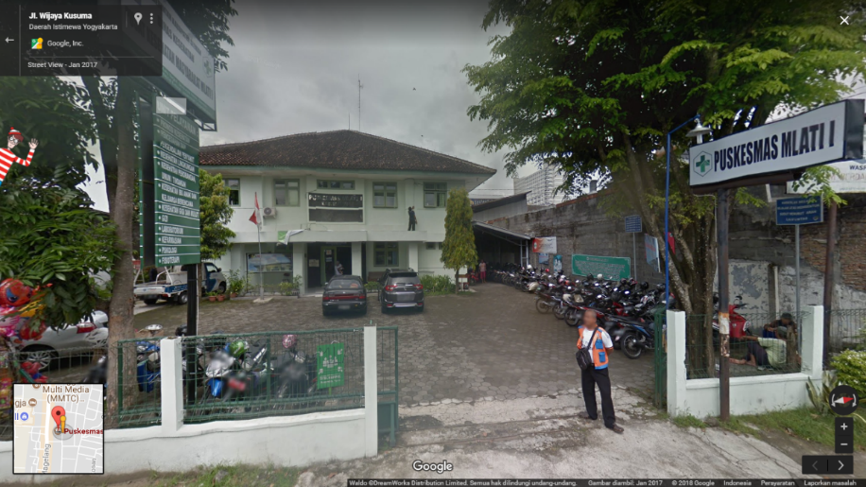

Gambar 3.1. Halaman Depan Puskesmas Mlati I

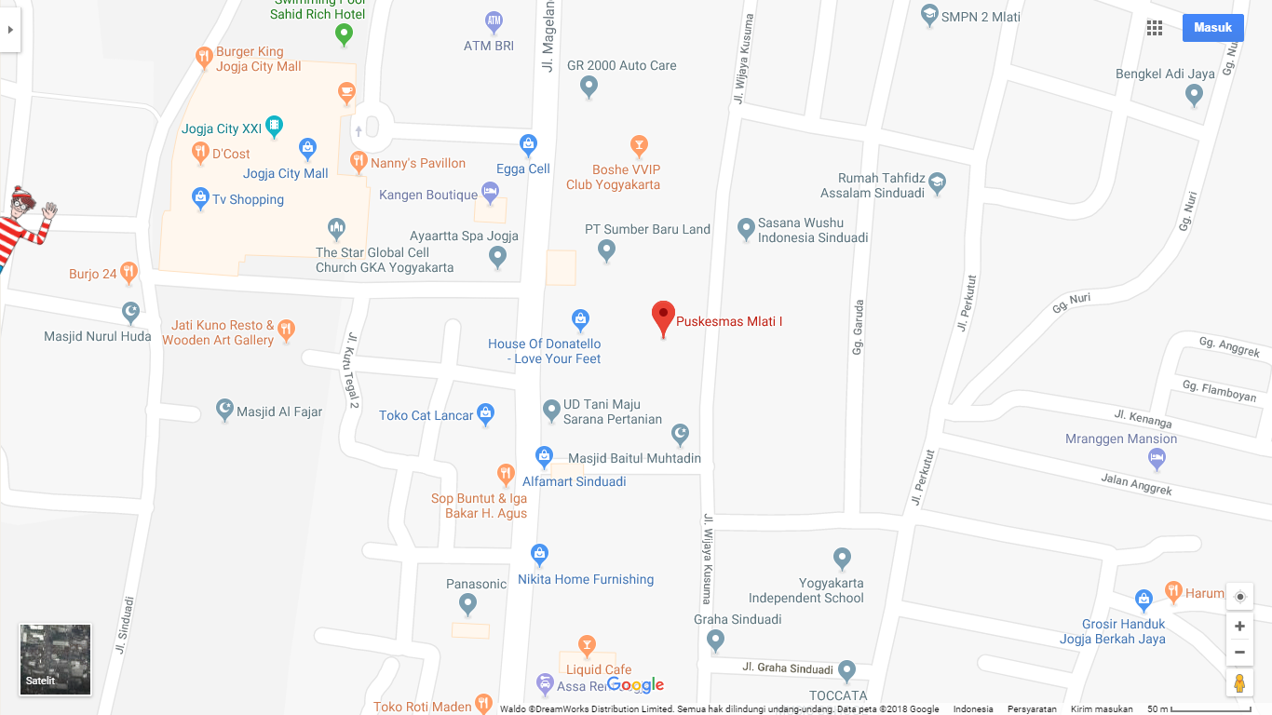

Gambar 3.2. Wilayah Pusksemas Mlati I

(Sumber: <https://maps.google.com>)

## Visi dan misi

1. Visi

Menjadi Puskesmas Mitra keluarga dan Masyarakat Dengan Pelayanan Prima dan Profesional.

1. Misi

Untuk mewujutkan visi tersebut, telah dirumuskan 6 misi Puskesmas sebagai berikut :

* + - * 1. Meningkatkan profesionalisme secara berkesinambungan dan dalam pengelolahan organisasi dan pelayanan kesehatan.

Yaitu selalu berusaha secara terus-menerus untuk meningkatkan kualitas dan kemampuan dalam pengelolahan organisasi secara umum maupun pengelolahan setiap program dan kegiatan bagi semua jajaran karyawan Puskesmas sesuai kapasitas tugas dan kewenangannya.

* + - * 1. Memberikan pelayanan kesehatan dasar yang bermutu.

Yaitu selalu berusaha untuk memberikan yang terbaik dalam memberikan pelanyanan kesehatan dasar pada masyarakat. Pelayana terbaik yang mengecu pada standar profesionalitas (*Quaty Assurance* = QA) dan sekaligus memperhhatikan sendi-sendi pelayanan prima yang berorientasi pada kepuasan pelanggan (Total Quality management = TQM).

* + - * 1. Memberdayakan masyarakat untuk lebih mandiri dalam upaya kesehatan.

Yaitu selalu berusaha untuk mendorong dan menyadarkan pada masyarakat akan potensi yang ada, baik dalam individu, keluarga maupun masyarakat. Serta selanjutna memotivasi agar masyarakat dapat memberdayakan potensi tersebut untuk lebih diarahkan pada kepedulian terhadap upaya keehatan.

* + - * 1. Meningkatkan kualitas pencatatan dan pelayanan dalam rangka pengembangan Sistem Informasi Kesehatan (SIK).

Yaitu selalu berusaha secara terus-menerus dan berkelanjutan dalam memperbaiki pengelolahan dokumentasi kegiatan, data dan mengoptimalkan pengumpulan data dari setiap program maupun lintas sector. Untuk selanjutnya diolah secara baik guna menyediakan informasi yang bermutu.

* + - * 1. Berkoordinansi dan berkerjasama dengan semua pihak yang terkait dalam pelanyanan dan pembanguan kesehatan.

Yaitu bahwa program pembangunan kesehatan, tidak akan dapat berhasil dengan baik tampa ada hubungan dari semua pihak, listas sector dan masyarakat secara umum. Hal ini sesuai kaidah bahwa “Kesehatan adalah tanggung jawab semua/Bersama”, sebagaimana diangkat dalam tema HKN beberapa waktu yang lalu.

* + - * 1. Mengembangkan serana dan prasarana sesuai dengan kebutuhan pelayanan masyarakat.

Yaitu menyediakan sarana dan prasarana yang dibutuhkan oleh masyarakat serta mengembangkannya sehingga tercapai pelayanan yang optimal.

## Struktur Organisasi

Dalam melaksanakan kegiatannya, Pusksmas Mlati I didukung oleh personil yang kompeten dibidangnya. Hingga saat ini jumlah pegawai di Puskesmas Mlati I sebanyak 42 orang. Pegawai non golongan sebanyak 8 orang, pegawai golongan II sebanyak 10 orang, pegawai golongan III sebanyak 21 orang dan pegawai dengan golongn IV sebanyak 4 orang. Sedangkan struktur organisasi Puskesmas Mlati I sendiri dapat dilihat pada Gambar 3.3 berikut.

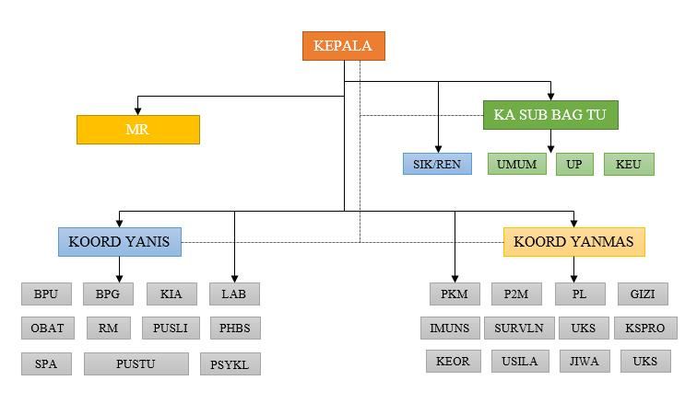

Gambar 3.3 Struktur Organisasi Puskesmas Mlati I

# ANALISA DAN PERANCANGAN SISTEM

## Analisa Sistem yang Berjalan

Setelah penulis melakukan penelitian dan observasi terhadap kegiatan dan pelayanan yang dilakukan oleh Bagian Tata Usaha Puskemas Mlati I, penulis mewawancarai Ibu Mustika Ardiyanti A.md selaku Penanggung Jawab Bagian Asset di Tata Usaha. Beliau menjelaskan permasalahan yang terjadi pada kegiatan dan pelayanan di Bagian Pengadaan Barang Puskesmas ini bahwa dalam kesalahan penginputan pada data barang masuk dan barang keluar dikarenakan sistem pencatatan yang masih manual, serta kesulitan dalam melakukan pencarian terhadap suatu data barang maupun data supplier. Selain itu, banyak sekali lembaran-lembaran yang tidak digunakan dan pencatatan data barang. Untuk menangani permasalahan tersebut Ibu Mustika Ardiyanti menginginkan agar dibuatkan sistem yang dapat digunakan secara efisien untuk melakukan pencatatan barang masuk dan keluar.

Oleh karena itu, sistem informasi pengadaan barang tersebut dapat diakses melalui laptop atau komputer sehingga penyimpanan data serta pencarian data menjadi lebih mudah dan efisien. Dengan menggunakan aplikasi berbasis website ini, dapat membuat pekerjaan menjadi lebih efektif dan efisien. Analisis yang dilakukan untuk membuat sistem ini adalah:

* + - 1. Mewawancarai Ibu Mustika Ardiyanti, A.md selaku penanggub jawab Bagian Asset pada Tata Usaha di Puskesmas Mlati I Sleman.
      2. Kemudian melakukan pengambilan data yang dibutuhkan untuk pembuatan sistem informasi pengadaan barang ini adalah sebagai berikut ini:

1. Data Supplier
2. Data Barang / Penerimaan Barang
3. Data Pemakaian Barang
4. Data Pencatatan Persediaan (Stok)
5. Pembuatan Laporan Barang Masuk
6. Pembuatan Laporan Barang Keluar
7. Struktur Organisasi, Visi dan Misi Puskesmas Mlati I
   * + 1. Setelah data sudah terkumpul, kegiatan selanjutnya adalah desain interface untuk sistem informasi pengadaan barang.

Sistem yang dibuat memiliki fungsi utama yaitu menampilkan informasi supplier, informasi barang, proses input data, update data, hapus data, pencarian data, serta beberapa informasi lainnya yang menyangkut pencatatan data barang.

## Analisa Kebutuhan Sistem

Analisis kebutuhan merupakan tahapan yang sangat penting dalam pengembangan sebuah sistem, analisis kebutuhan sistem dibagi menjadi dua yaitu sebagai berikut:

1. Fungsional

Kebutuhan fungsional merupakan kebutuhan atau fasilitas yang dibutuhkan dan proses-proses apasaja yang diberikan oleh sistem tersebut secara umum. Berdasarkan pengertian kebutuhan fungsional tersebut, dapat dilihat dari sistem apasaja kebutuhan tersebut diantaranya yaitu:

* + - 1. Pengguna dapat melakukan input data, update, delete, dan pencarian data.
      2. Pengguna dapat membuat laporan supplier maupun laporan barang.
      3. Pengguna dapat melihat informasi keseluruhan pada dokumentasi barang yang ada di Puskesmas Mlati I yang disediakan.

1. Non Fungsional

Analisis kebutuhan sistem secara non fungsional adalah analisis mengenai kebutuhan pendukung sistem yang akan dibuat, yang bertujuan untuk memenuhi kebutuhan fungsional sistem. Kebutuhan secara non fungsional tersebut meliputi kebutuhan hardware (perangkat keras) dan software (perangkat lunak) yang harus dimiliki oleh Puskesmas Mlati I khususnya di bagian Pengadaan Barang untuk menjalankan sistem informasi yang akan dibangun. Kebutuhan secara non fungsional adalah sebagai berikut:

* + - * 1. Hardware

Berikut ini adalah kebutuhan secara non fungsional dilihat dari hardware yang dibutuhkan, diantranya ada:

* + - 1. Prosesor yang dibutuhkan untuk menjalankan sistem informasi ini yaitu minimal Intel Pentium.
      2. RAM (Random Access Memory) yang dibutuhkan adalah minimal 500 MB.
      3. Hardisk yang dibutuhkan minimal 320 GB.
      4. Software

Kebutuhan software yang dibutuhkan untuk membangun serta menjalankan sistem informasi tersebut diantaranya sebagai berikut:

* + - 1. Sistem Operasi minimal yang digunakan adalah Windows 7.
      2. Browser yang bisa digunakan seperti Mozila Firefox, Google Chrome, Opera, dan lain sebagainya.
      3. Database yang digunakan yaitu MySQL.
      4. Tools yang digunakan adalah Sublime.
      5. Pembuatan diagram menggunakan Microsoft Visio 2010.

## Analisa Pengembangan sistem

Sistem yang akan dikembangkan untuk mengatasi permasalah yang ada yaitu pada Puskesmas Mlati I khususnya bagian Pengadaan Barang harus mempunyai sebuah aplikasi komputerisasi guna memudahkan, mempercepat, dan mengurangi kesalahan-kesalahan dalam pengolahan data. Sistem informasi pengadaan barang di Puskesmas Mlati I ini dapat mengatasi semua proses pelayanan di bagian Pengadaan Barang dimulai dari pengisian data supplier, data barang untuk pendataan yang disediakan oleh pihak Puskesmas Mlati I, hingga proses cetak barang masuk dan keluar sesuai dengan kebutuhan data. Sistem informasi pengadaan barang ini diharapkan dapat mengatasi persoalan yang ada pada Puskesmas Mlati I Sleman Yogyakarta.

## Rancangan Sistem

1. Diagram Konteks

Diagram Konteks adalah diagram yang terdiri dari suatu proses dan menggambarkan ruang lingkup suatu sistem. Diagram Konteks ini Merupakan bagian dari level tertinggi dari DFD (*Data Flow Diagram*) yang menggambarkan seluruh input ke suatu sistem atau output dari sistem. Seperti pada Gambar 4… menjelaskan bahwa Diagram Konteks terdapat dua entitas luar yaitu Admin dan User. Perbedaan dari kedua pengguna ini adalah hak akses yang diberikan untuk Admin mampu mengakses menu supplier, satuan barang, jenis barang, maupun data barang. Sedangkan untuk User hanya dapat melakukan pencatatan terhadap barang masuk dan barang keluar.

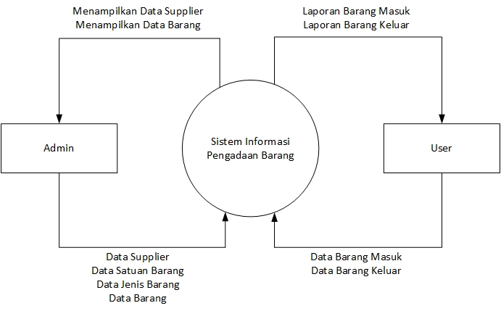

Gambar 4.1. Diagram Konteks

1. Diagram Jenjang

Diagram Jenjang merupakan diagram yang menggambarkan struktur dari sistem berupa suatu bagan yang menggambarkan semua proses yang ada di sistem. Diagram Jenjang digunakan utuk mempersiapkan penggambaran diagram alir data (DAD) ke level yang lebih rinci lagi.

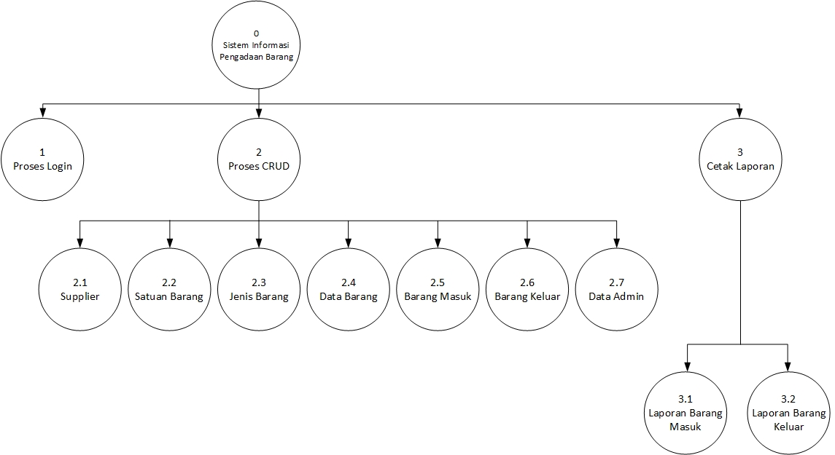

Gambar 4.2. Diagram Jenjang

1. Diagram Alir Data (DAD)

Diagram Alir Data adalah suatu model data atau proses yang dibuat untuk menggambarkan darimana asal data dan kemana tujuan data yang keluar dari sistem, dimana data tersimpan, proses apa yang menghasilkan data tersebut dan interaksi antara data tersimpan dan proses yang dikenakan pada data tersebut, serta output dari data yang telah di inputkan.

* + - * 1. DAD Level 1

DAD level 1 menggambarkan proses autentikasi, pelayanan, cek pelayanan, pengaduan dan dokumentasi. Pada diagram ini dijelaskan cara kerja keseluruhan sistem.

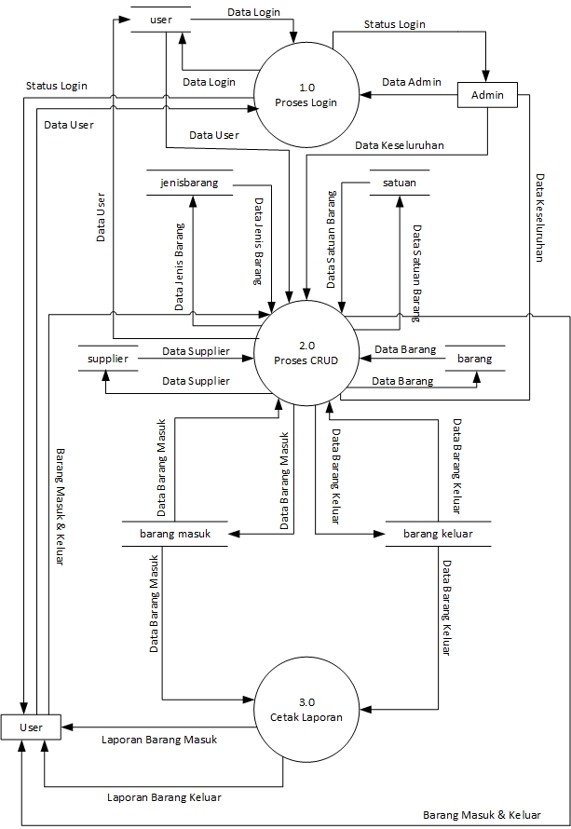

Gambar 4.3. DAD Level 1

* + - * 1. DAD Level 2 Proses 2

Pada DAD level 2 proses 2 ini menggambarkan proses pengolahan data. Pada diagram ini terdapat proses pengolahan data supplier, satuan barang, jenis barang, barang masuk, dan barang keluar. Entitas yang terdapat pada diagram ini adalah entitias admin dan user.

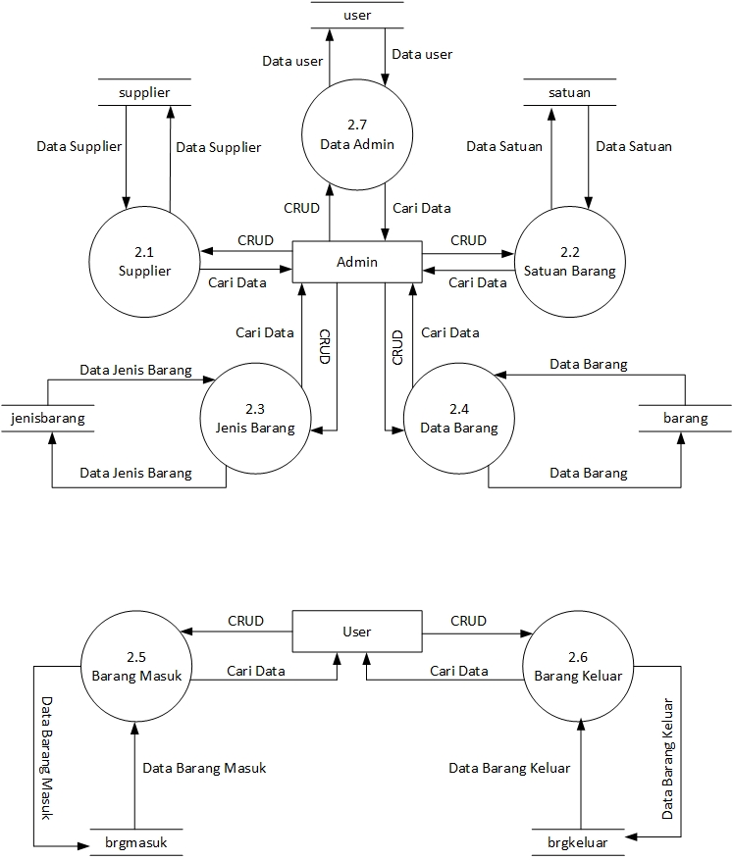

Gambar 4.4. DAD Level 2 Proses 2

* + - * 1. DAD Level 3 Proses 2

Pada diagram DAD level 3 proses 2 ini terdapat beberapa proses pencetakan laporan. Proses-proses tersebut menggambarkan pilihan data apa saja yang dibutuhkan untuk mencatat barang masuk dan barang keluar.

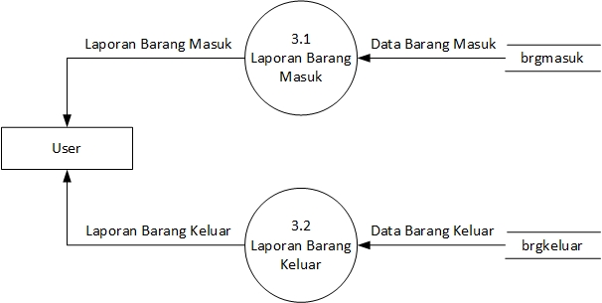

Gambar 4.5. DAD Level 3 Proses 2

## Perancangan Basis Data

Tahap perancangan basis data pada penelitian ini dilakukan penulis menggunakan Entity Relationship Diagram (ERD) kemudian diubah menjadi diagram skema basis data, lalu dilakukan normalisasi sehinggal menghasilkan desain basis data yang efisien.

1. Entity Relationship Diagram (ERD)

Entity Relationship Diagram adalah diagram yang dapat mengekspresikan keseluruhan data login struktur penggambaran basis data. Berikut ini adalah ERD yang menjelaskan tentang hubungan antar entitas yang digunakan dalam pembuatan sistem informasi manajemen pengadaan barang.

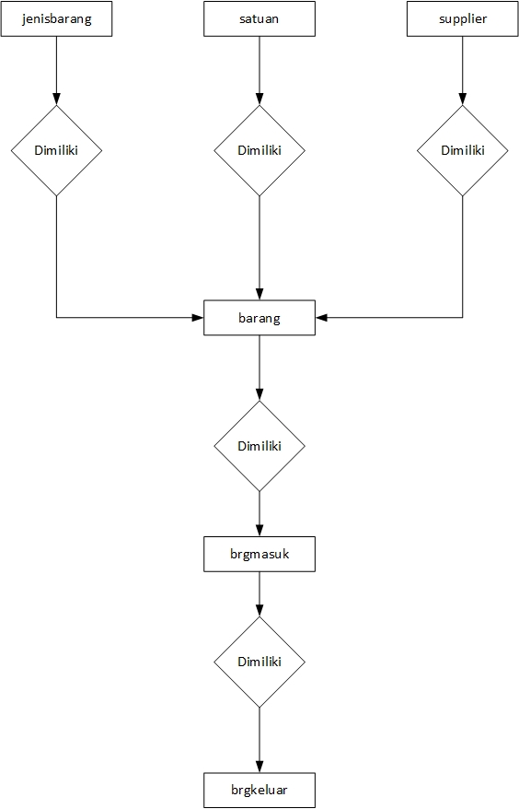

Gambar 4.6. Entity Relantionship Diagram

1. Struktur Tabel

Dalam tahap ini penulis memaparkan pendefinisian basis data yang akan digunakan, meliputi struktur penyimpanan data untuk sistem informasi pengadaan barang di Puskesmas Mlati I Sleman yang terdiri dari beberapa tabel seperti berikut:

* + - * 1. Tabel Data User

Nama tabel : user

Primary key : username

Foreign key : -

Pada Tabel 4.1. digunakan untuk menyimpan master data akun.

Tabel 4.1. Tabel Data User

|  |  |  |  |  |
| --- | --- | --- | --- | --- |
| No. | Nama Field | Tipe Data | Length | Keterangan |
| 1. | username | Varchar | 50 | Primary Key |
| 2. | password | Varchar | 50 |  |
| 3. | hakakses | Varchar | 10 |  |

* + - * 1. Tabel Data Supplier

Nama tabel : supplier

Primary key : kodesup

Foreign key : -

Pada Tabel 4.2. digunakan untuk menyiman master data supplier.

Tabel 4.2. Tabel Data Supplier

|  |  |  |  |  |
| --- | --- | --- | --- | --- |
| No. | Nama Field | Tipe Data | Length | Keterangan |
| 1. | kodesup | Varchar | 10 | Primary Key |
| 2. | namasup | Varchar | 50 |  |
| 3. | alamat | Varchar | 100 |  |
| 4. | telp | Int | 15 |  |
| 5. | kontak | Varchar | 30 |  |
| 6. | ket | Varchar | 100 |  |

* + - * 1. Tabel Data Jenis Barang

Nama tabel : jenisbarang

Primary key : kodejen

Foreign key : -

Pada Tabel 4.3. ini digunakan untuk master data jenis barang.

Tabel 4.3. Tabel Data Jenis Barang

|  |  |  |  |  |
| --- | --- | --- | --- | --- |
| No. | Nama Field | Tipe Data | Length | Keterangan |
| 1. | kodejen | Varchar | 10 | Primary Key |
| 2. | namajen | Varchar | 30 |  |

* + - * 1. Tabel Data Satuan Barang

Nama tabel : satuan

Primary key : kodesatuan

Foreign key : -

Pada Tabel 4.4. ini digunakan untuk menyimpan master data satuan barang.

Tabel 4.4. Tabel Data Satuan Barang

|  |  |  |  |  |
| --- | --- | --- | --- | --- |
| No. | Nama Field | Tipe Data | Length | Keterangan |
| 1. | kodesatuan | Varchar | 10 | Primary Key |
| 2. | namasatuan | Varchar | 10 |  |

* + - * 1. Tabel Data Barang

Nama tabel : barang

Primary key : kodebrg

Foreign key : kodejen, kodesatuan, kodesup

Pada Tabel 4.5. ini digunakan untuk menyimpan master data barang.

Tabel 4.5. Tabel Data Barang

|  |  |  |  |  |
| --- | --- | --- | --- | --- |
| No. | Nama Field | Tipe Data | Length | Keterangan |
| 1. | kodebrg | Varchar | 10 | Primary Key |
| 2. | namabrg | Varchar | 50 |  |
| 3. | kodejen | Varchar | 10 | Foreign Key |
| 4. | jumlah | Int | 11 |  |
| 5. | harga | Int | 11 |  |
| 6. | kodesatuan | Varchar | 10 | Foreign Key |
| 7. | tglmasuk | Date |  |  |
| 8. | kodesup | Varchar | 10 | Foreign Key |

* + - * 1. Tabel Data Barang Masuk

Nama tabel : brgmasuk

Primary key : kodemasuk

Foreign key : kodebrg

Pada Tabel 4.6. ini digunakan untuk menyimpan data barang masuk.

Tabel 4.6. Tabel Data Barang Masuk

|  |  |  |  |  |
| --- | --- | --- | --- | --- |
| No. | Nama Field | Tipe Data | Length | Keterangan |
| 1. | kodemasuk | Varchar | 10 | Primary Key |
| 2. | tglmasuk | Date |  |  |
| 3. | kodebrg | Varchar | 10 | Foreign Key |
| 4. | jumlah | Int | 11 |  |

* + - * 1. Tabel Data Barang Keluar

Nama tabel : brgkeluar

Primary key : kodekeluar

Foreign key : kodemasuk

Pada Tabel 4.7. ini digunakan untuk menyimpan data barang keluar.

Tabel 4.7. Tabel Data Barang Masuk

|  |  |  |  |  |
| --- | --- | --- | --- | --- |
| No. | Nama Field | Tipe Data | Length | Keterangan |
| 1. | kodekeluar | Varchar | 10 | Primary Key |
| 2. | kodemasuk | Varchar | 10 | Foreign Key |
| 3. | tglkeluar | Date |  |  |
| 4. | jumlah | Int | 11 |  |
| 5. | ket | Varchar | 100 |  |

## Rancangan Menu Dan Antar Muka

Antarmuka atau yang lebih dikenal sebagai *user interface* adalah sebuah media yang menghubungkan manusia dengan komputer agar dapat saling berinteraksi. Berikut ini merupakan rancangan antar muka yang digunakan pada sistem informasi manajemen pengadaan barang.

1. Rancangan Antar Muka Admin

Berikut ini merupakan tampilan antar muka yang akan ditampilkan ke pengguna.

* + - * 1. Tampilan Beranda

Tampilan beranda merupakan tampilan awal yang akan diberikan kepada admin ketika mengakses sistem informasi pengadaan barang ini. Dari tampilan ini pengguna akan memilih fitur yang disediakan.

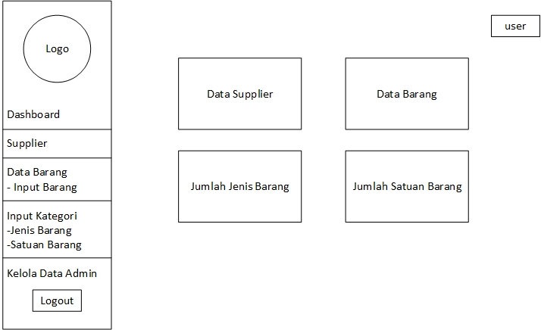

Gambar 4.7. Tampilan Beranda

* + - * 1. Tampilan Menu Supplier

Halaman ini digunakan untuk melakukan pencatatan terhadap data supplier.

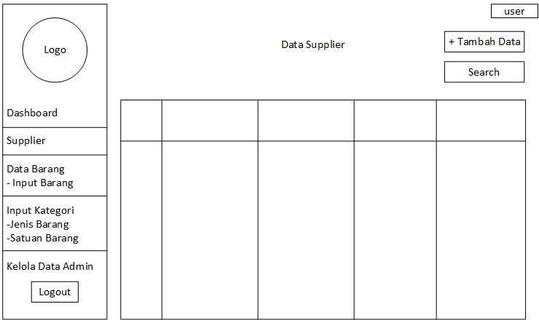

Gambar 4.8. Tampilan Menu Supplier

* + - * 1. Tampilan Pengisian Barang

Form ini digunakan untuk mendata barang yang tersedia dari supplier.

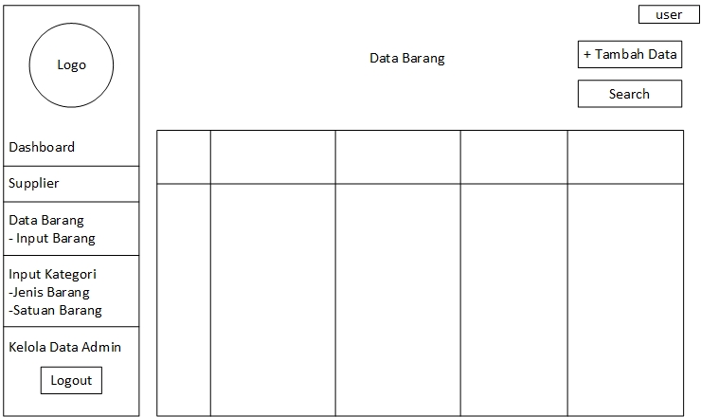

Gambar 4.9. Tampilan Pengisian Barang

* + - * 1. Tampilan Form Jenis Barang

Fitur ini digunakan untuk menambahkan berbagai macam jenis/kategori barang.

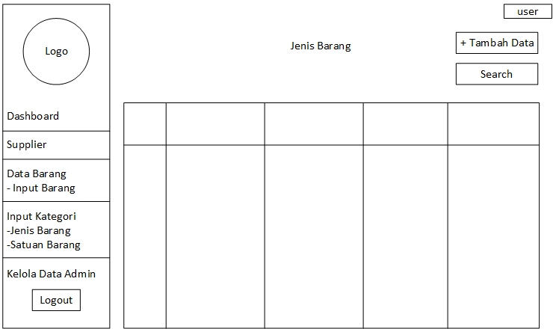

Gambar 4.10. Tampilan Form Jenis Barang

* + - * 1. Tampilan Form Satuan Barang

Form ini digunakan untuk mendata jenis satuan apa saja yang akan digunakan untuk mendata barang.

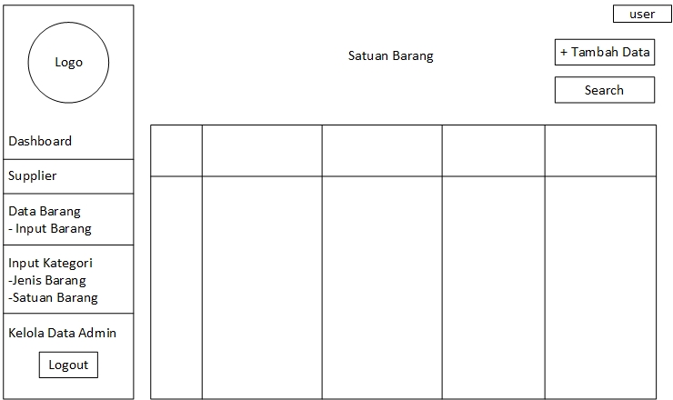

Gambar 4.11. Tampilan Pengajuan Pengaduan

* + - * 1. Tampilan Form Kelola Admin

Halaman ini digunakan untuk menambah ataupun mengurangi data pengguna, yaitu admin dan user.

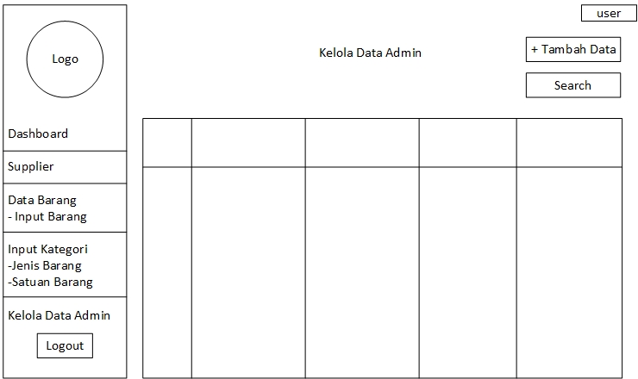

Gambar 4.12. Tampilan Form Kelola Admin

1. Rancangan Antar Muka User

Berikut ini merupakan tampilan antar muka yang akan ditampilkan ke user untuk mengelola data masuk maupun data keluar.

* + - * 1. Tampilan Login

Tampilan login merupakan tampilan awal yang akan diberikan oleh pada user maupun admin ketika mengakses sistem.

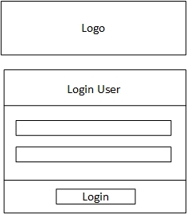

Gambar 4.13. Tampilan Login

* + - * 1. Tampilan Beranda

Ketika user sudah bisa login ke sistem ini. Selanjutnya akan tampil ke halaman utama atau biasa disebut dashboard.

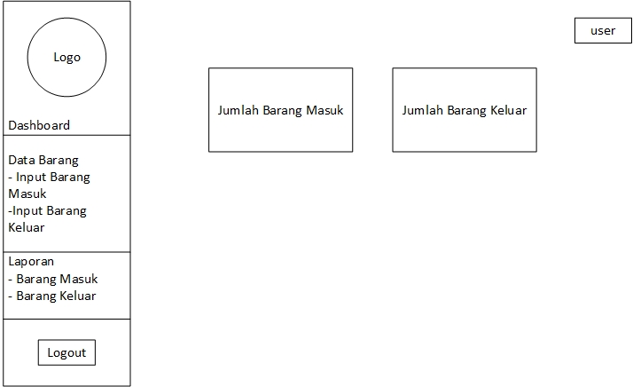

Gambar 4.14. Tampilan Beranda

* + - * 1. Tampilan Form Barang Masuk

Pada tampilan terdapat fitur untuk mendata barang masuk berdasarkan data barang yang tersedia.

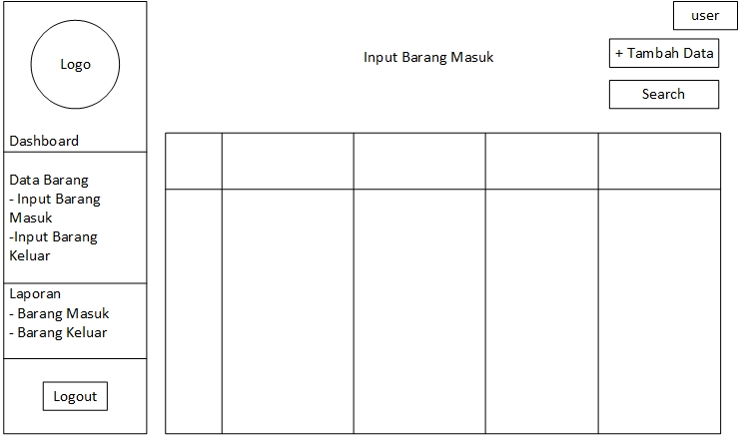

Gambar 4.15. Tampilan Form Barang Masuk

* + - * 1. Tampilan Form Barang Keluar

Form ini melakukan pencatatan barang keluar berdasarkan data pada barang masuk.

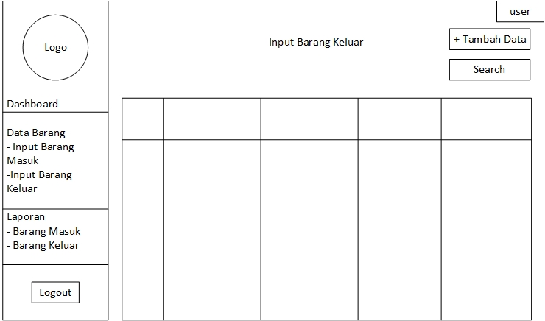

Gambar 4.16. Tampilan Form Barang Keluar

# BAB V IMPLEMENTASI DAN PENGUJIAN SISTEM

366

1. Implementasi

Proses implementasi dari perancangan aplikasi yang dilakukan pada bab sebelumnya akan dijelaskan pada bab ini. Implementasi bertujuan untuk menterjemahkan keperluan perangkat lunak ke dalam bentuk sebenarnya yang dimengerti oleh komputer atau dengan kata lain tahap implemetasi ini merupakan tahapan lanjutan dari tahap perancangan yang sudah dilakukan. Dalam tahap implementasi ini akan dijelaskan mengenai perangkat keras (hardware) dan perangkat lunak (software) yang digunakan dalam membangun sistem ini, file-file yang digunakan dalam membangun sistem, tampilan web beserta potongan-potongan script program untuk menampilkan Halaman web.

1. Perangkat Keras (*Hardware*) yang Digunakan

Perangkat keras yang digunakan untuk mengoperasikan Sistem Informasi Pelayanan Umum berbasis Web ini diantaranya adalah Laptop atau Komputer yang memenuhi spesifikasi minimum untuk menjalankan sistem operasi Windows 7, Koneksi pada jaringan tempat webserver sistem terpasang.

1. Perangkat Lunak (*Software*) yang digunakan

Perangkat lunak yang digunakan dalam membangun Sistem Informasi Pelayanan Umum berbasi Web ini adalah Sublime Text, Apikasi Browser, XAMPP, PphMyAdmin, Twitter Bootstrap Web Framework, Jquery Javascript Framework, Font Awesome Front Script.

1. Implementasi WEB

Tahap implementasi merupakan tahap kelanjutan dari kegiatan perancangan sistem. Wujud dari hasil implementasi ini nantinya adalah sebuah sistem yang siap untuk diuji dan digunakan.

366a

36

1. Implementasi Halaman Admin

Berikut merupakan implementasi halaman admin berdasarkan rancangan antar muka yang telah dibuat.

1. Halaman Login

Halaman beranda merupakan halaman awal yang akan diberikan kepada pengguna untuk masuk kedalam sistem.

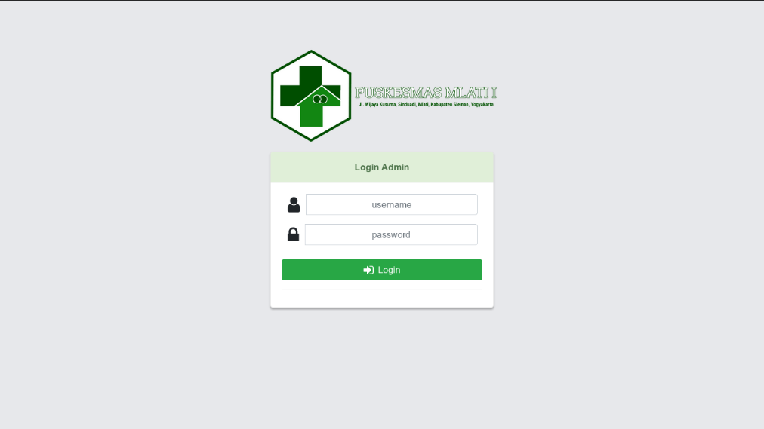

Gambar 5.1. Halaman Login

1. Halaman Dashboard

Pada halaman ini tersedia menu-menu utama untuk mengolah data supplier, data barang, data jenis barang, data satuan barang, dan data admin.

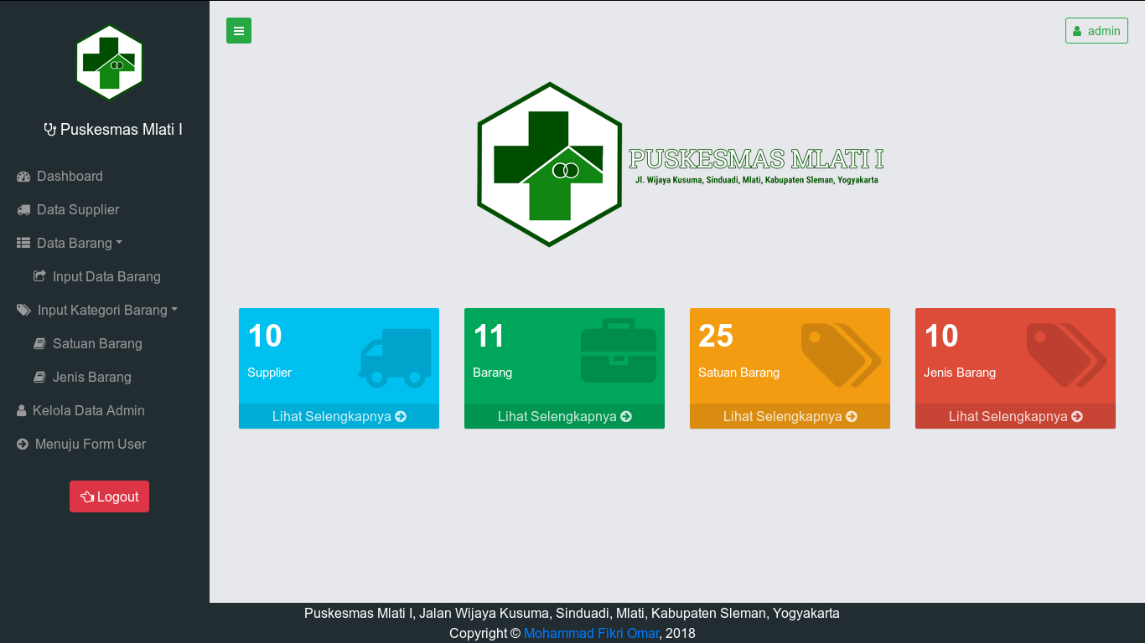

Gambar 5.2. Halaman Dashboard

1. Halaman Pendataan Supplier

Pada halaman ini disediakan berbagai menu untuk mengolah data supplier, yaitu tambah supplier, edit supplier, hapus supplier, dan menu untuk menampilkan detail supplier.

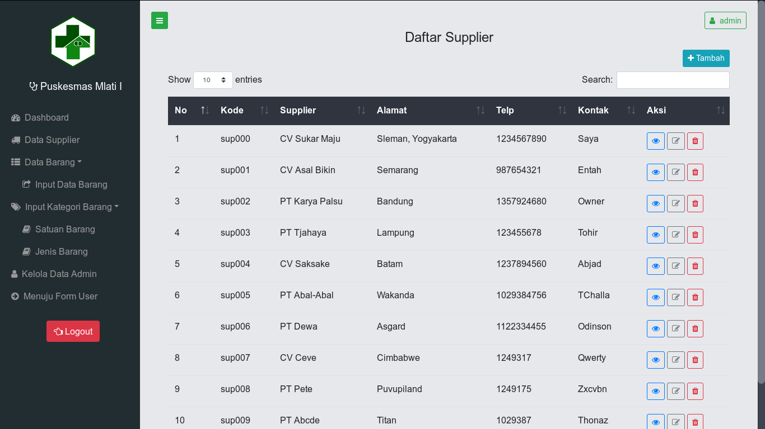

Gambar 5.3. Halaman Pendataan Supplier

1. Tambah Data Supplier

Menambah data supplier

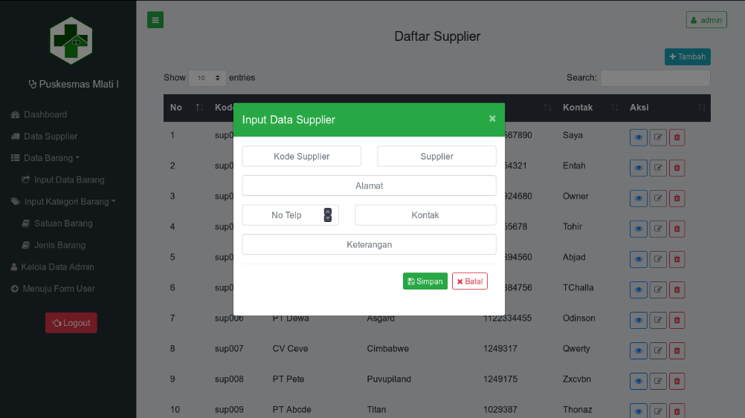

Gambar 5.4. Modal Input Supplier

1. Edit Data Supplier

Mengedit Data Supplier

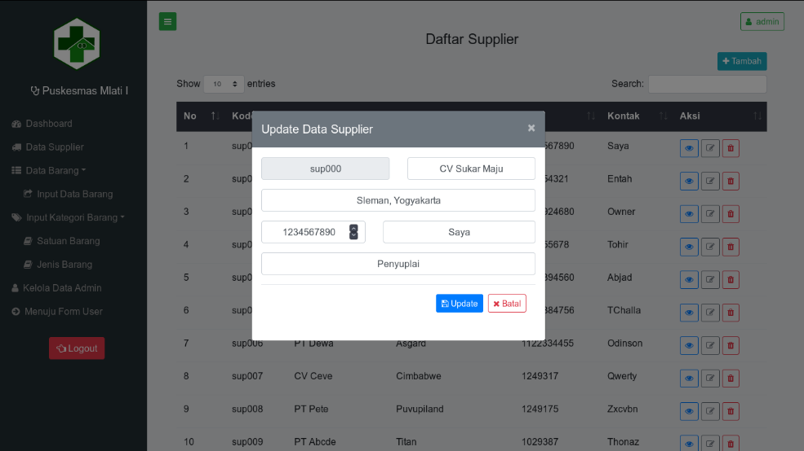

Gambar 5.5. Modal Edit Supplier

1. Hapus Data Supplier

Menghapus Data Supplier

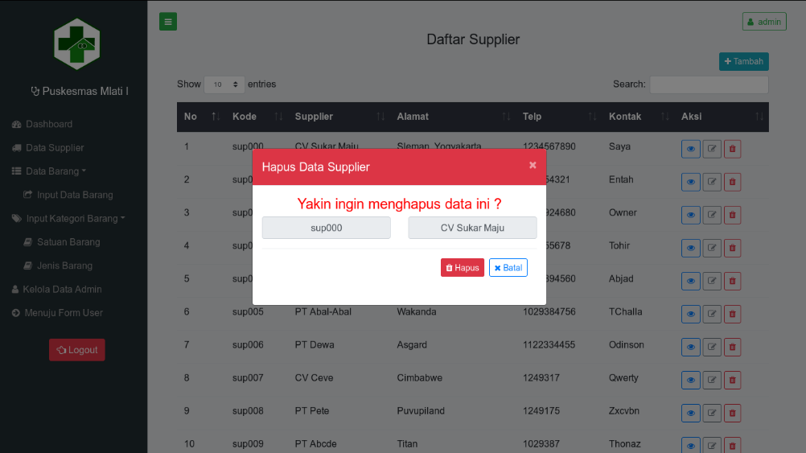

Gambar 5.6. Modal Hapus Supplier

1. Detail Data Supplier

Melihat Detail Supplier

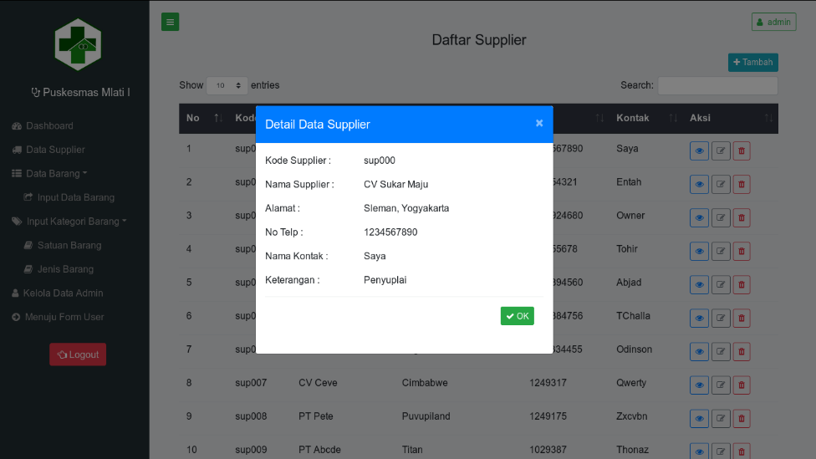

Gambar 5.7. Modal Detail Supplier

1. Halaman Pendataan Barang

Pada halaman ini disediakan berbagai menu untuk mengolah data barang, yaitu tambah barang, edit barang, hapus barang, dan menu untuk menampilkan detail barang.

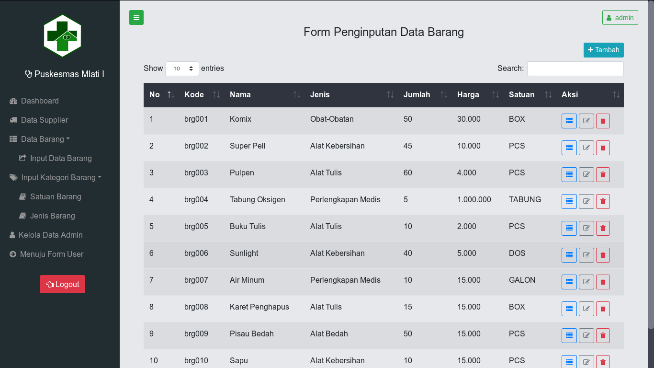

Gambar 5.8. Halaman Pendataan Barang

1. Tambah Data Barang

Menambah data barang

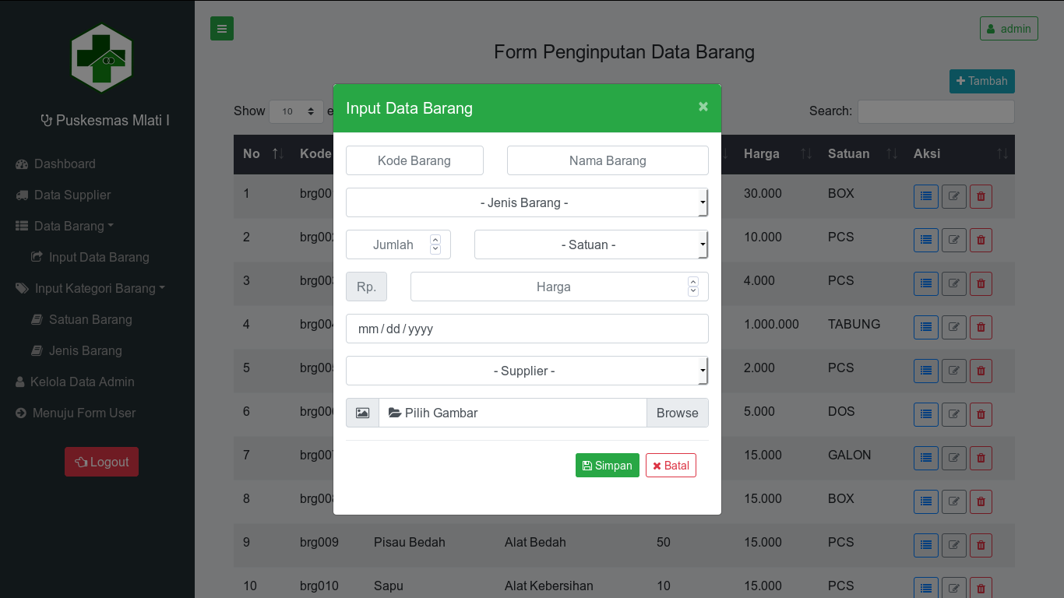

Gambar 5.9. Modal Tambah Barang

1. Edit Data Barang

Mengedit data barang

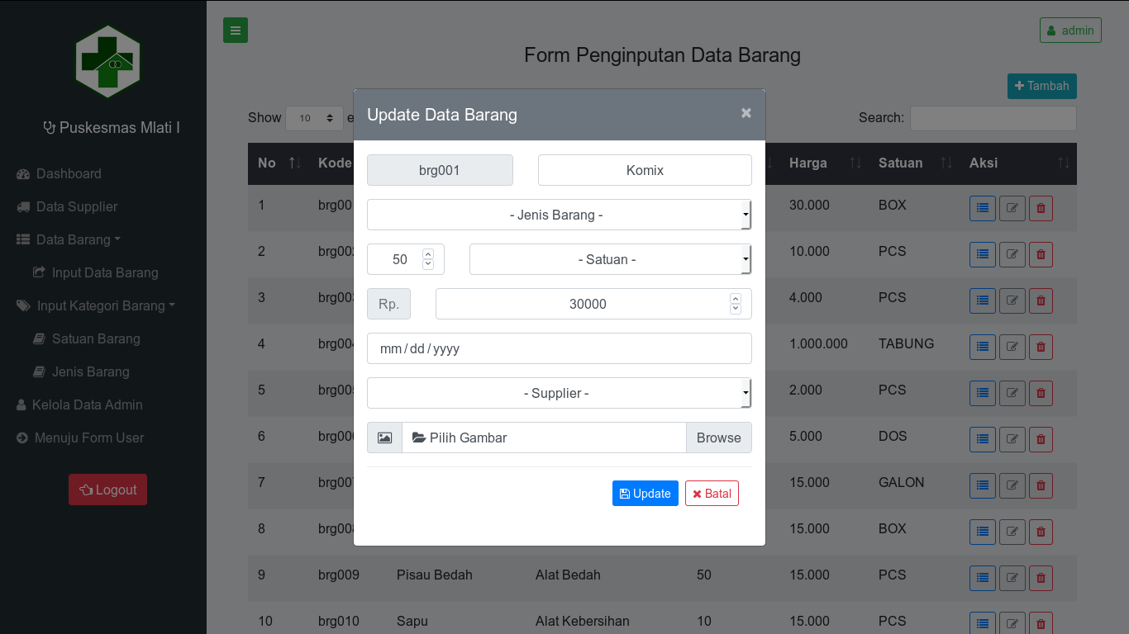

Gambar 5.10. Modal Edit Barang

1. Hapus Data Barang

Menghapus data barang

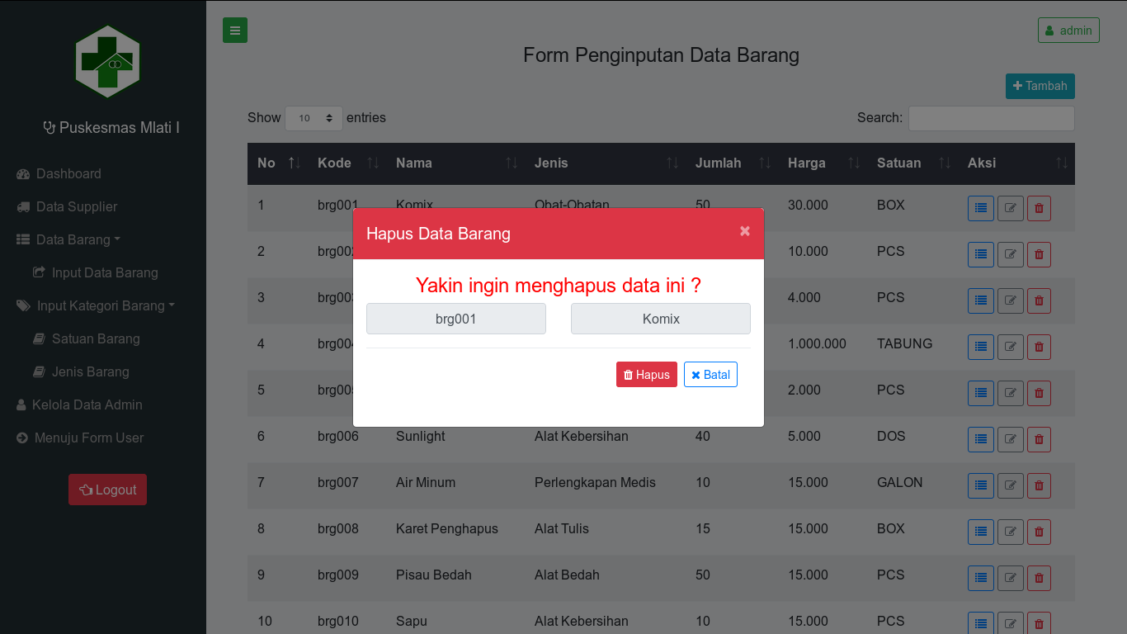

Gambar 5.11. Modal Hapus Barang

1. Detail Data Barang

Menampilkan detail barang

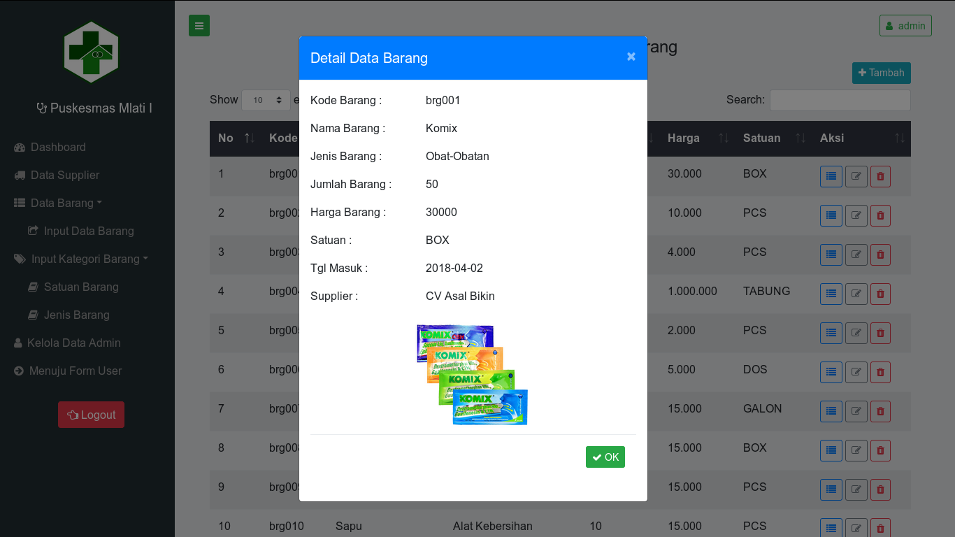

Gambar 5.12. Modal Detail Barang

1. Halaman Pendataan Satuan Barang

Pada halaman ini disediakan berbagai menu untuk mengolah data satuan barang, yaitu tambah satuan, edit satuan, dan hapus satuan.

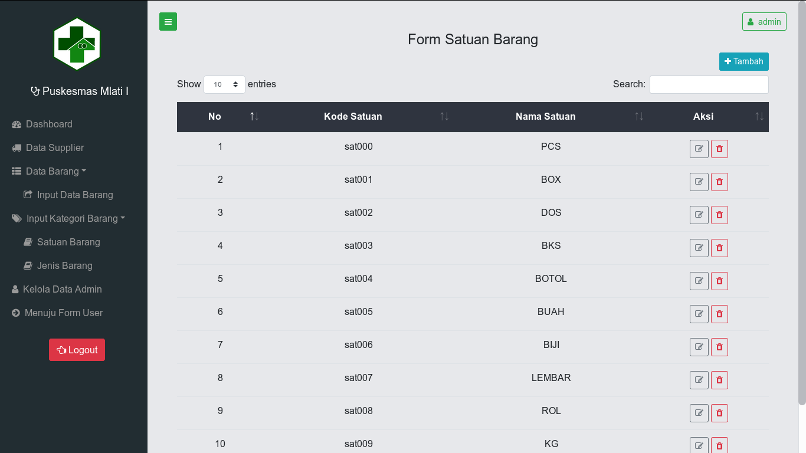

Gambar 5.13. Halaman Pendataan Satuan Barang

1. Tambah Data Satuan

Menambah satuan barang

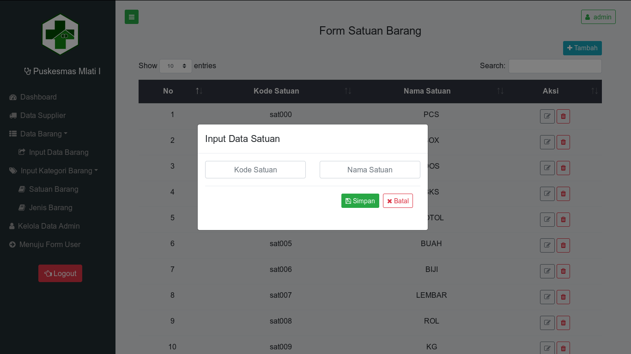

Gambar 5.14. Modal Tambah Satuan

1. Edit Data Satuan

Mengedit satuan barang

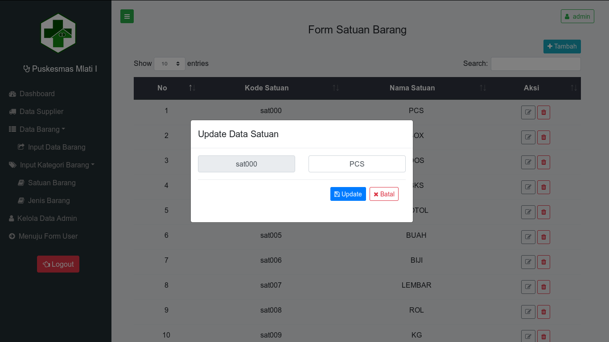

Gambar 5.15. Modal Edit Satuan

1. Hapus Data Satuan

Menghapus satuan barang

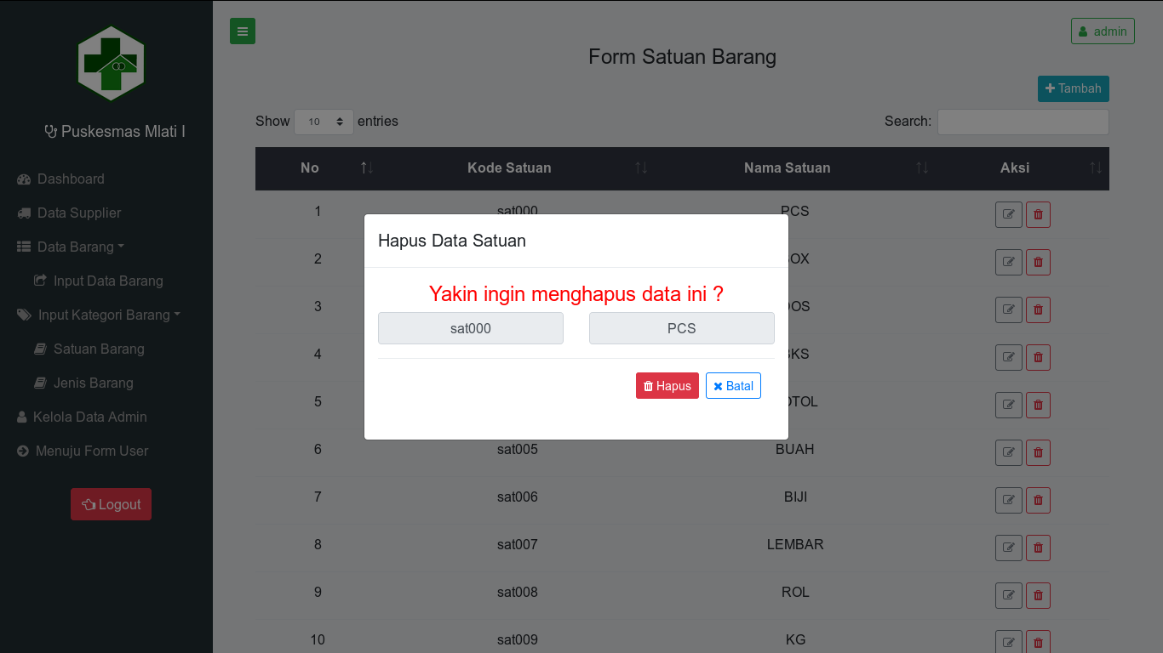

Gambar 5.16. Modal Hapus Satuan

1. Halaman Pendataan Jenis Barang

Pada halaman ini disediakan berbagai menu untuk mengolah data jenis barang, yaitu tambah jenis barang, edit jenis barang, dan hapus jenis barang.

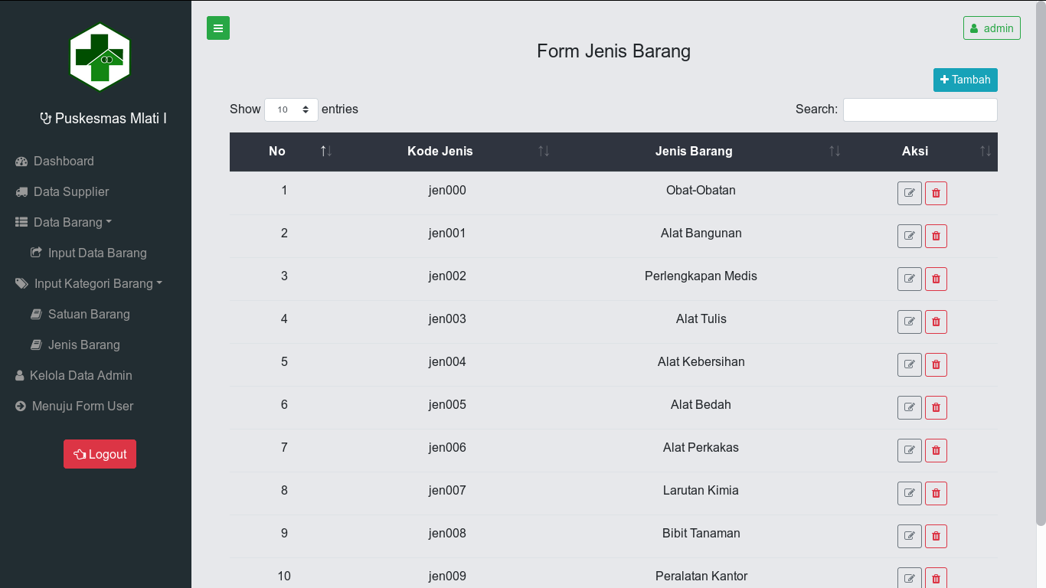

Gambar 5.17. Halaman Pendataan Jenis Barang

1. Tambah Data Jenis

Menambahkan jenis barang

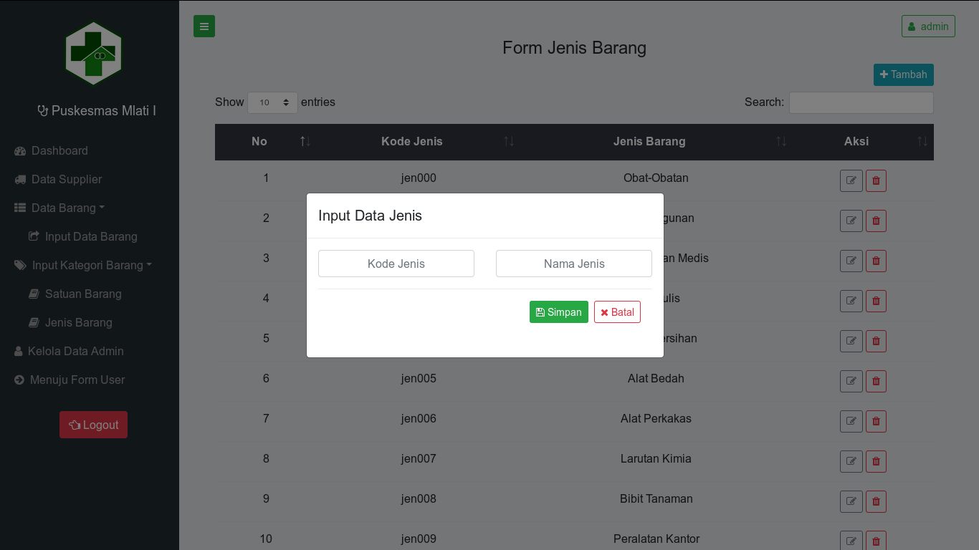

Gambar 5.18. Modal Tambah Jenis

1. Edit Data Jenis

Mengedit jenis barang

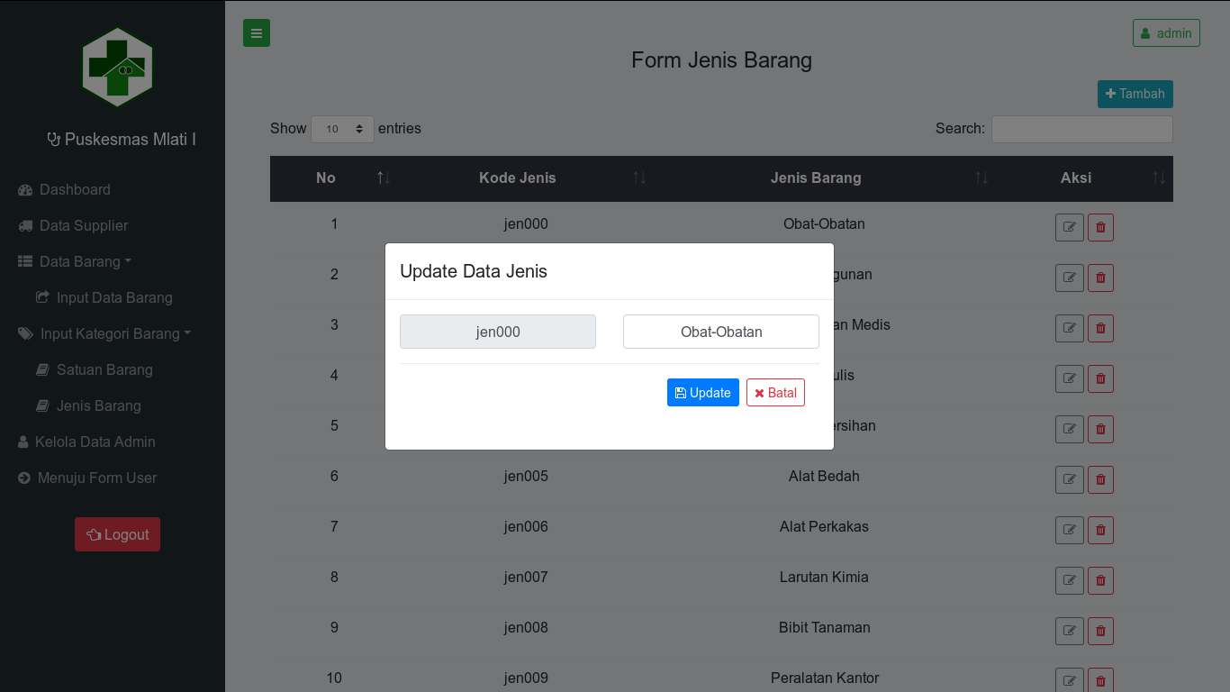

Gambar 5.19. Modal Edit Jenis

1. Hapus Data Jenis

Menghapus jenis barang

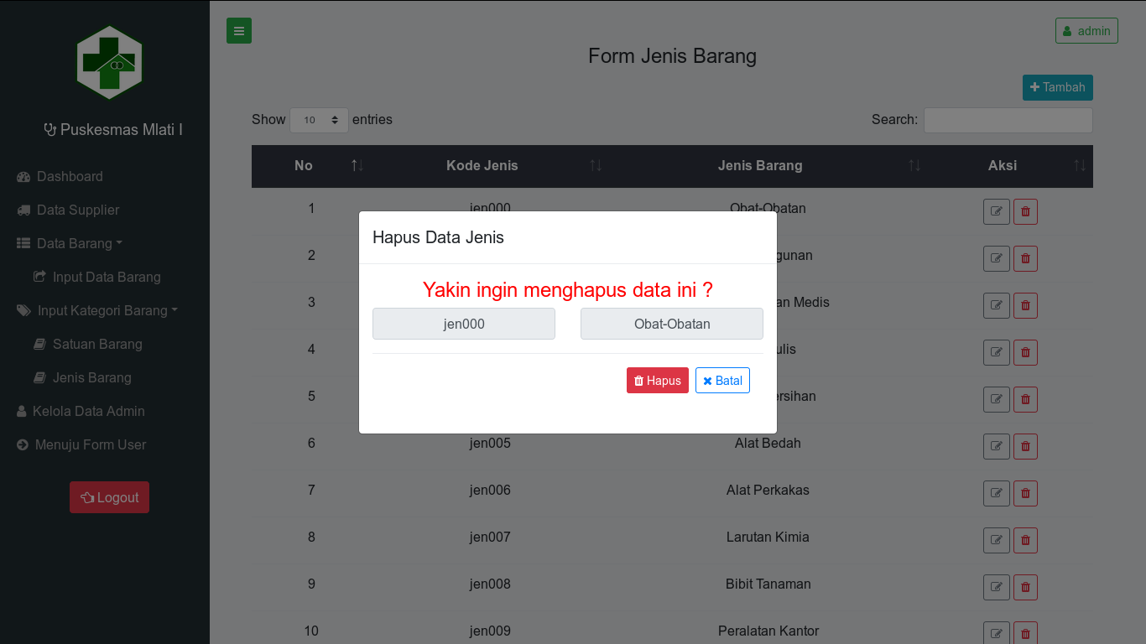

Gambar 5.20. Modal Hapus Jenis

1. Halaman Pengelolaan Data Admin

Pada halaman ini disediakan berbagai menu untuk mengolah data admin, yaitu tambah user, edit user, dan hapus user.

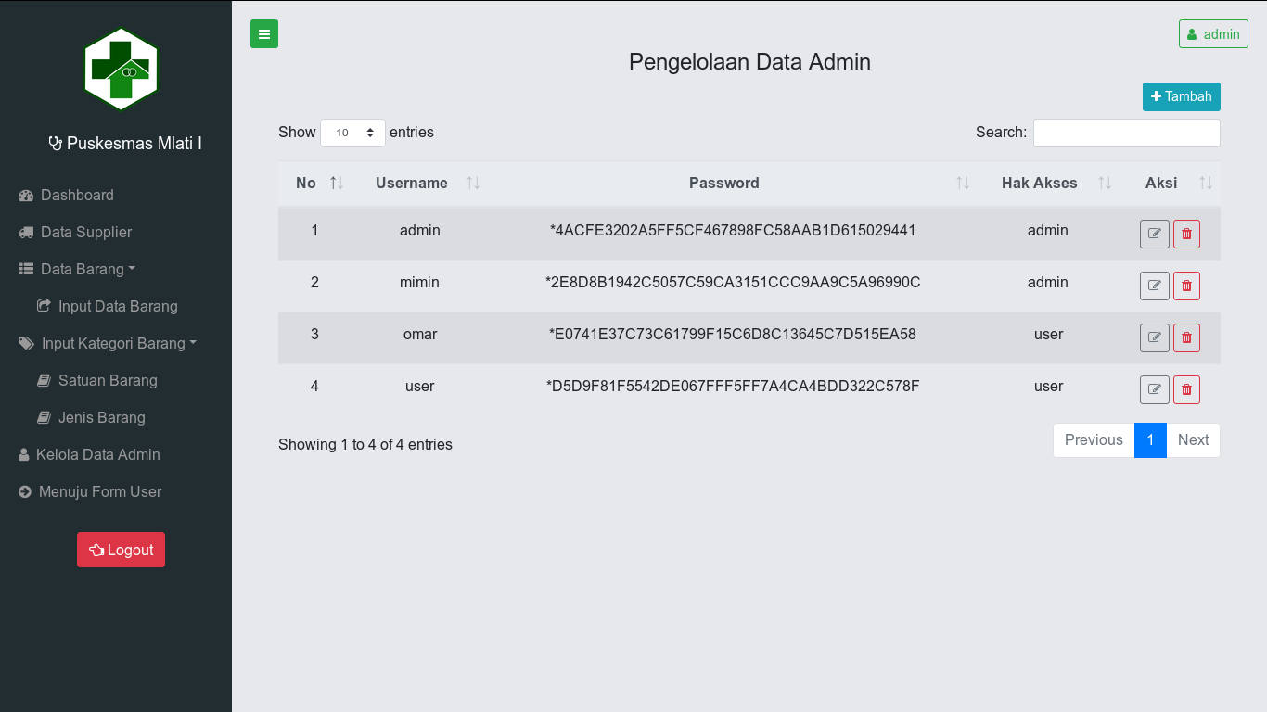

Gambar 5.21. Halaman Pengelolaan Data Admin

1. Tambah Data User

Menambah user

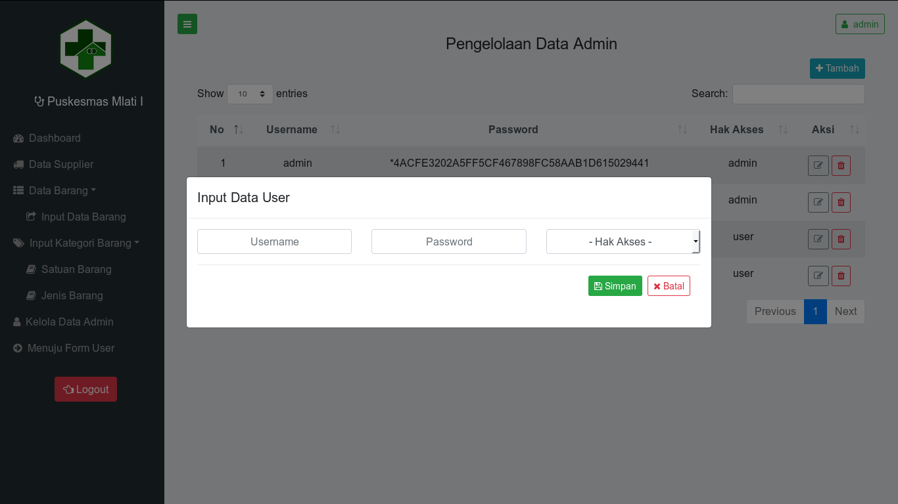

Gambar 5.22. Modal Tambah User

1. Edit Data User

Mengedit data user

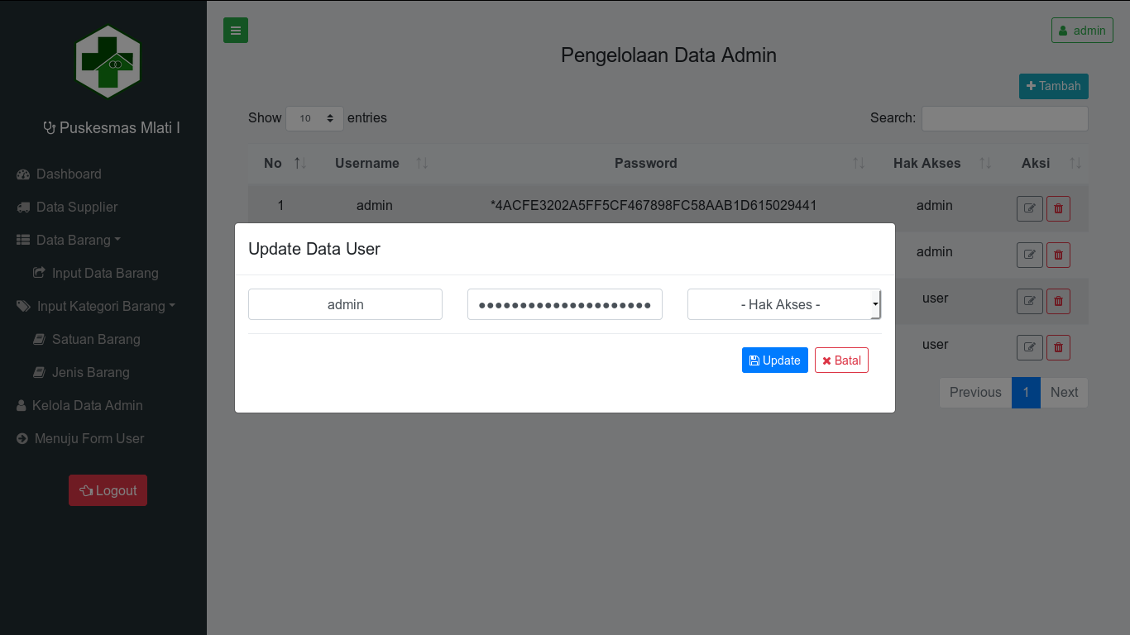

Gambar 5.23. Modal Edit User

1. Hapus Data User

Menghapus data user

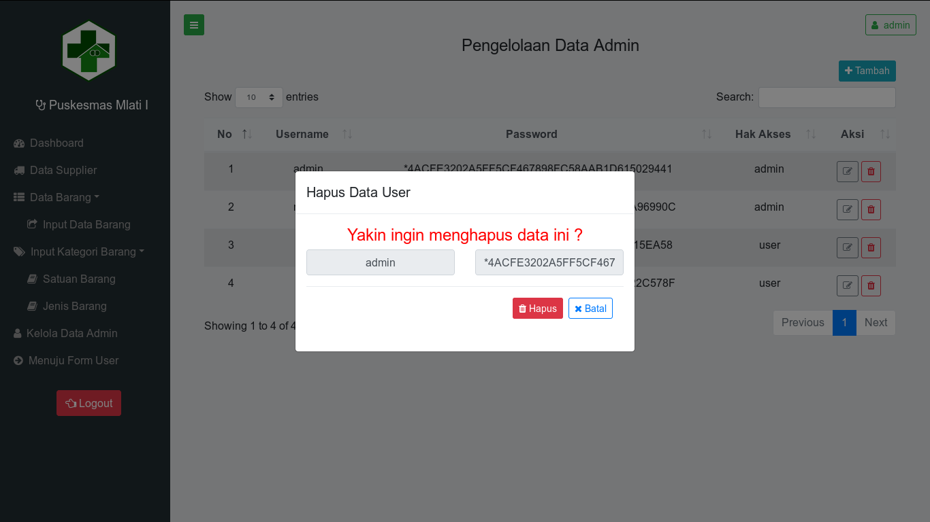

Gambar 5.24. Modal Hapus User

1. Implementasi Halaman User

Berikut merupakan implementasi halaman admin berdasarkan rancangan antar muka yang telah dibuat.

1. Halaman Dashboard

Pada halaman ini tersedia menu-menu utama untuk mengolah data barang masuk, barang keluar, cetak laporan penerimaan barang, cetak daftar barang masuk, dan cetak barang keluar.

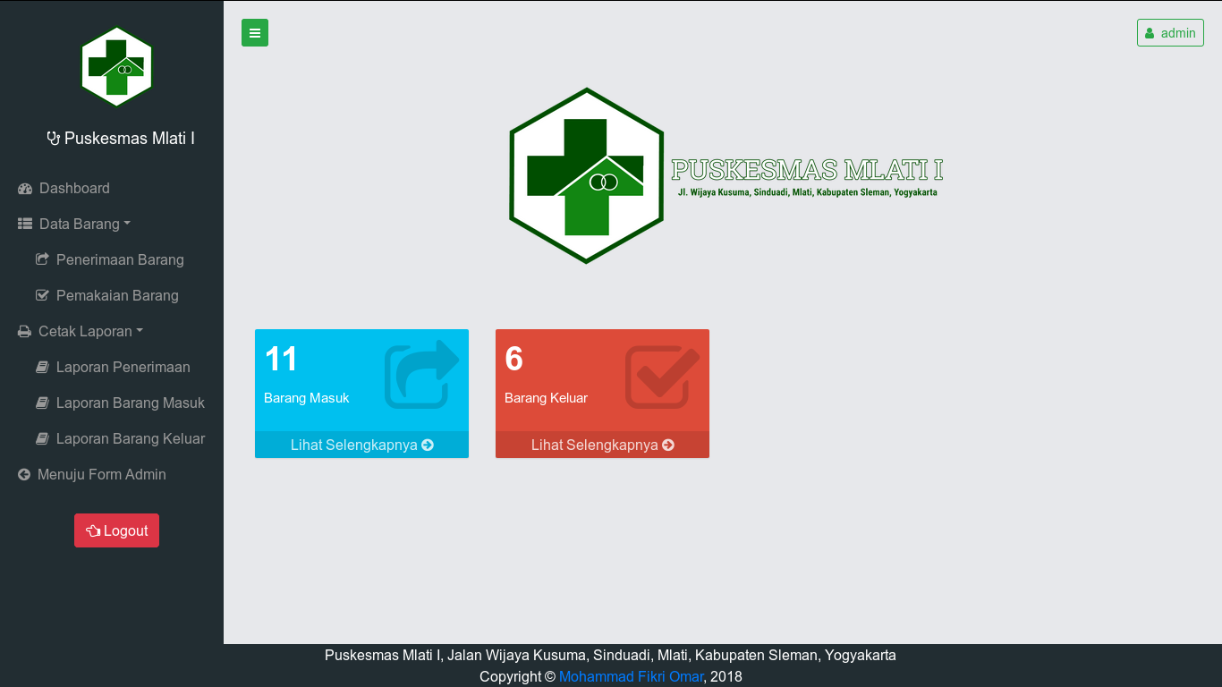

Gambar 5.25. Halaman Dashboard

1. Halaman Pendataan Barang Masuk

Pada halaman ini, disediakan menu-menu untuk melakukan pencatatan terhadap barang masuk.

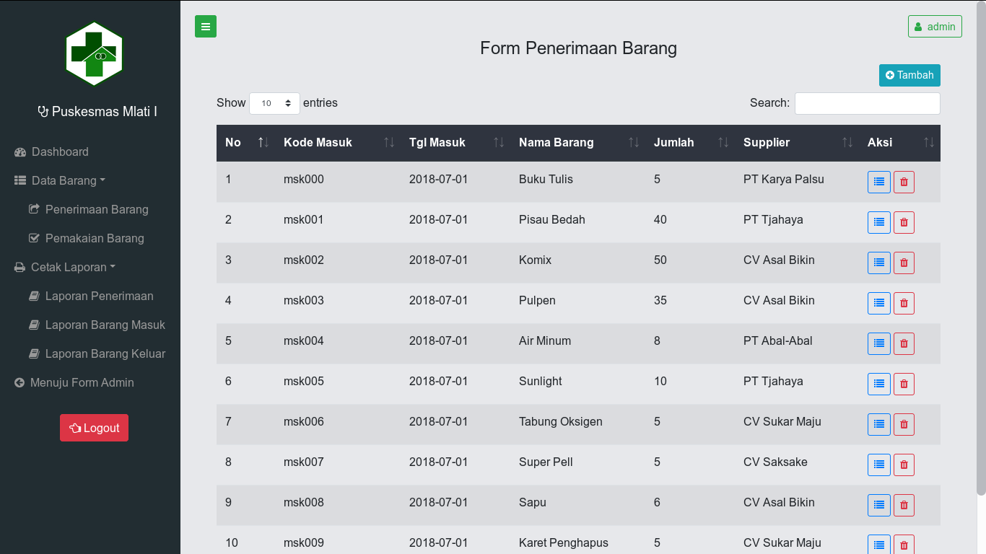

Gambar 5.26. Halaman Pendataan Barang Masuk

1. Tambah Data Masuk

Menambahkan data barang masuk

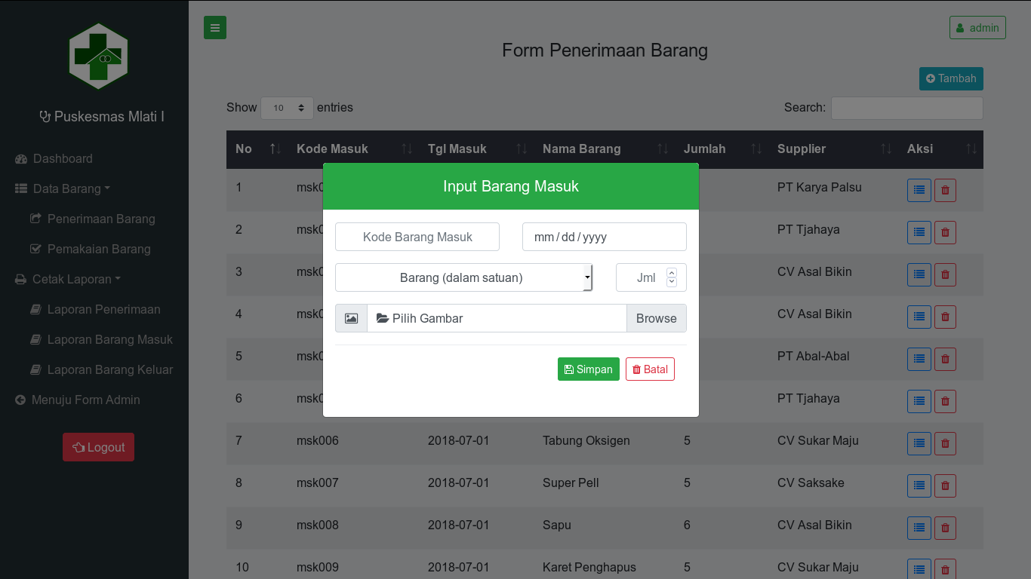

Gambar 5.27. Modal Tambah Barang Masuk

1. Hapus Data Masuk

Menghapus data barang masuk

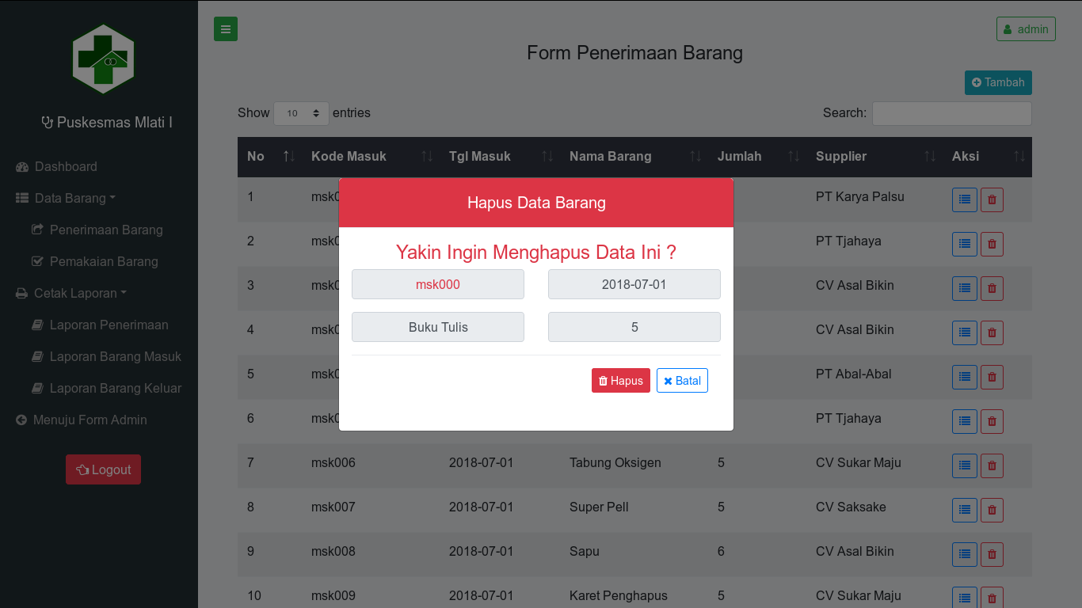

Gambar 5.28. Modal Hapus Barang Masuk

1. Detail Barang Masuk

Menampilkan detail barang masuk

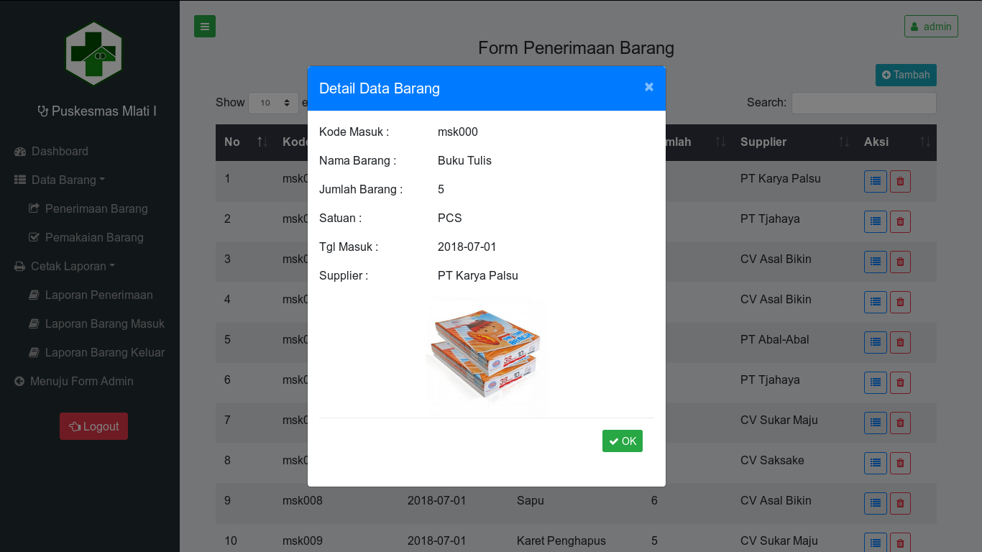

Gambar 5.29. Modal Detail Barang Masuk

1. Halaman Pencatatan Barang Keluar

Pada halaman ini, disediakan menu-menu untuk melakukan pencatatan terhadap barang keluar.

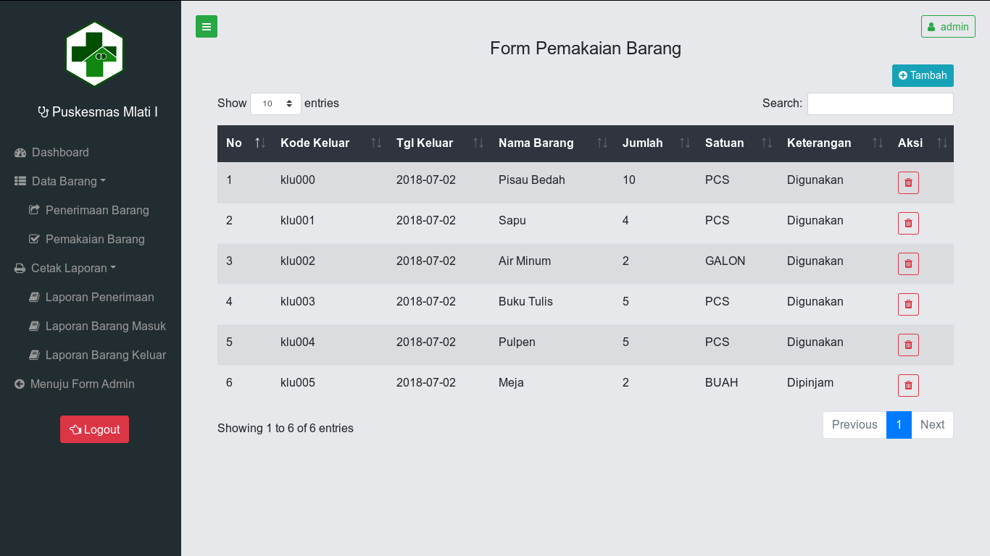

Gambar 5.30. Halaman Pencatatan Barang Keluar

1. Tambah Daftar Keluar

Menambah daftar barang keluar

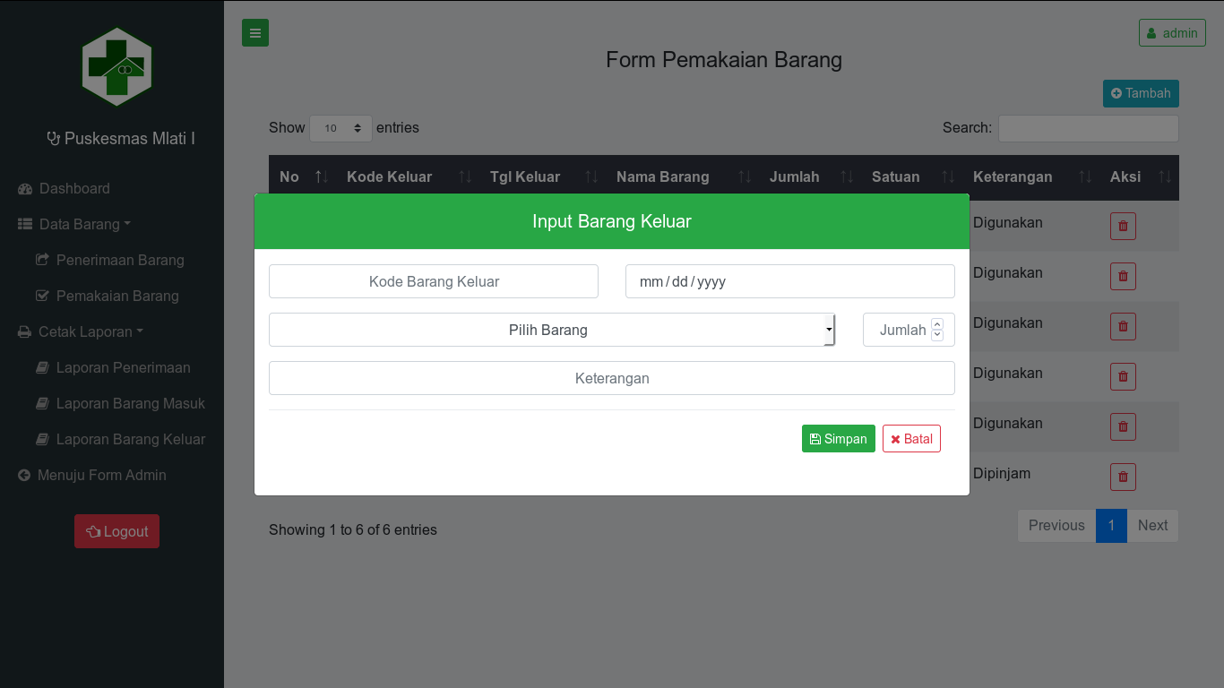

Gambar 5.31. Modal Tambah Barang Keluar

1. Hapus Daftar Keluar

Menghapus daftar barang keluar

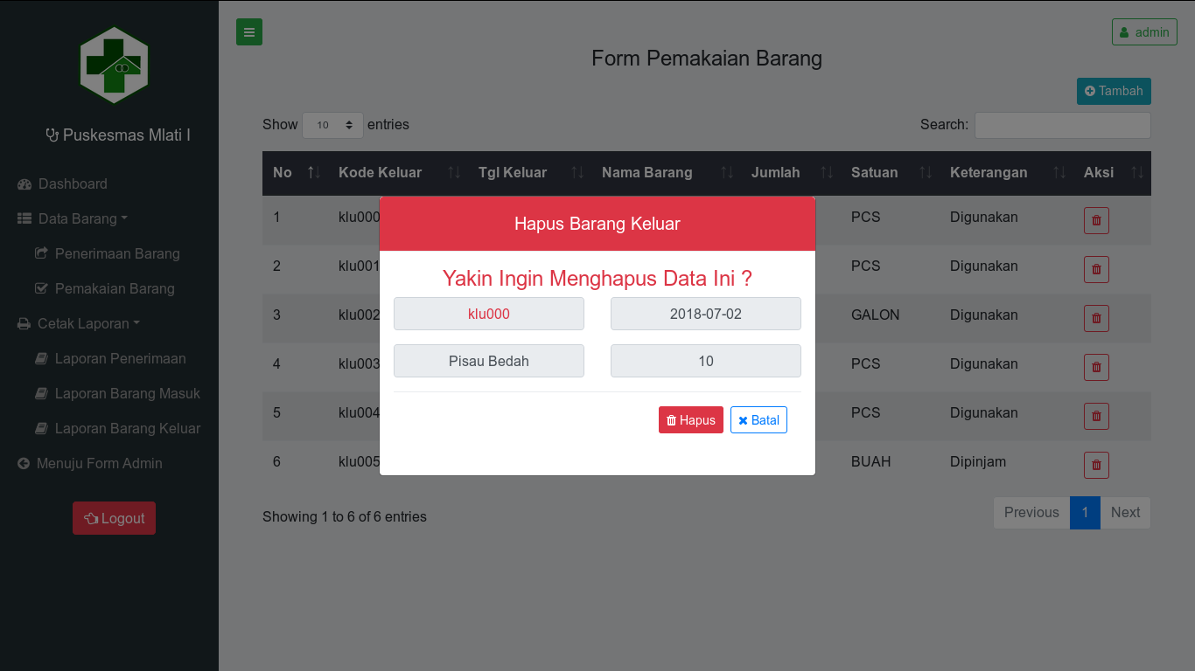

Gambar 5.32. Modal Hapus Barang Keluar

1. Cetak Laporan Bukti Penerimaan Barang

Pada halaman ini tersedia pilihan untuk mencetak bukti penerimaan barang kepada supplier berdasarkan bulan yang ditentukan.

1. Halaman untuk menentukan supplier dan bulan

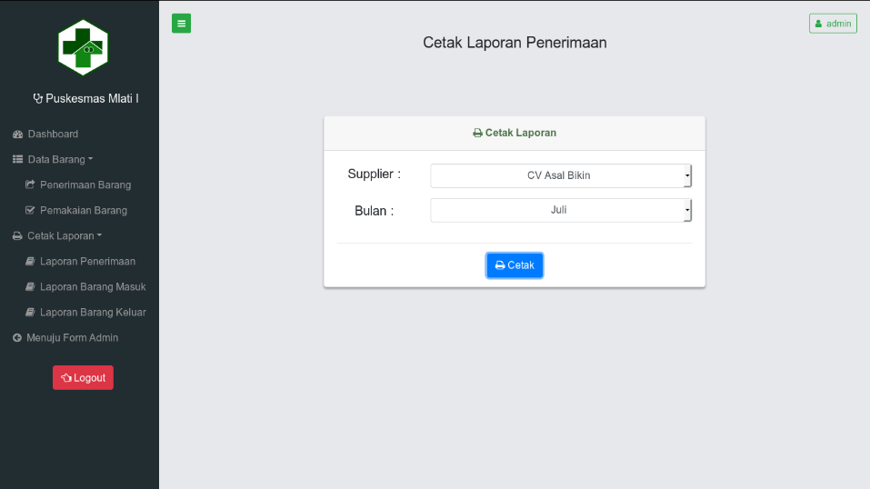

Gambar 5.33. Menentukan supplier dan bulan

1. Halaman untuk mencetak laporan bukti penerimaan

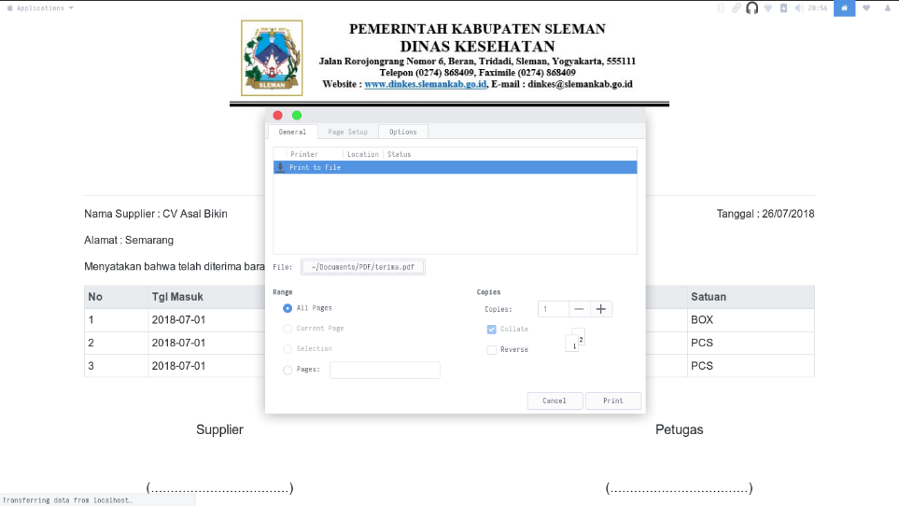

Gambar 5.34. Halaman cetak bukti terima

1. Cetak Laporan Daftar Barang Masuk

Pada halaman ini, tersedia menu untuk mencetak daftar barang masuk berdasarkan bulan yang ditentukan

1. Halaman untuk menentukan bulan

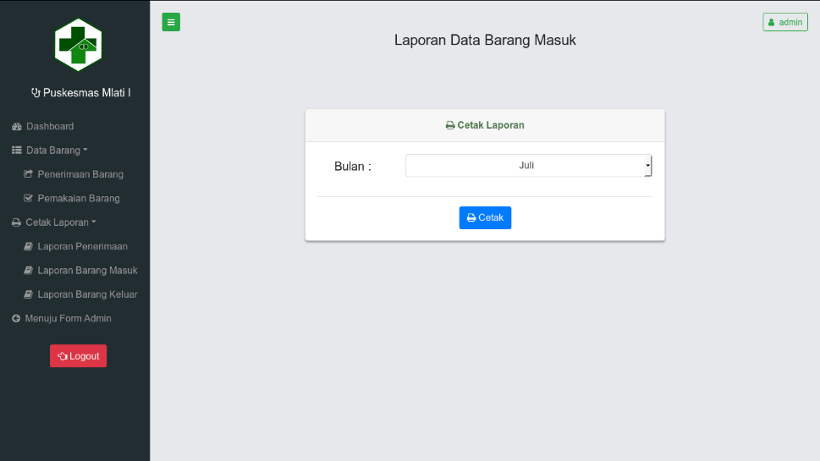

Gambar 5.35. Menentukan bulan untuk barang masuk

1. Halaman untuk mencetak barang masuk

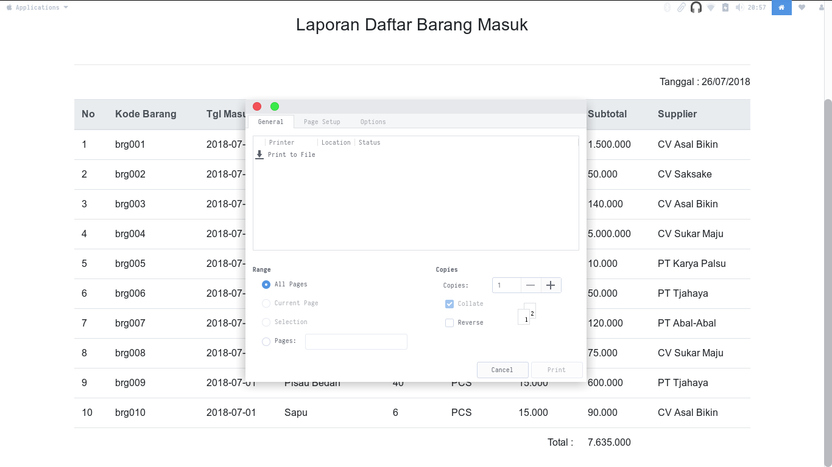

Gambar 5.36. Halaman cetak laporan barang masuk

1. Cetak Laporan Daftar Barang Keluar

Pada halaman ini, tersedia menu untuk mencetak daftar barang keluar berdasarkan bulan yang ditentukan

1. Halaman untuk menentukan bulan

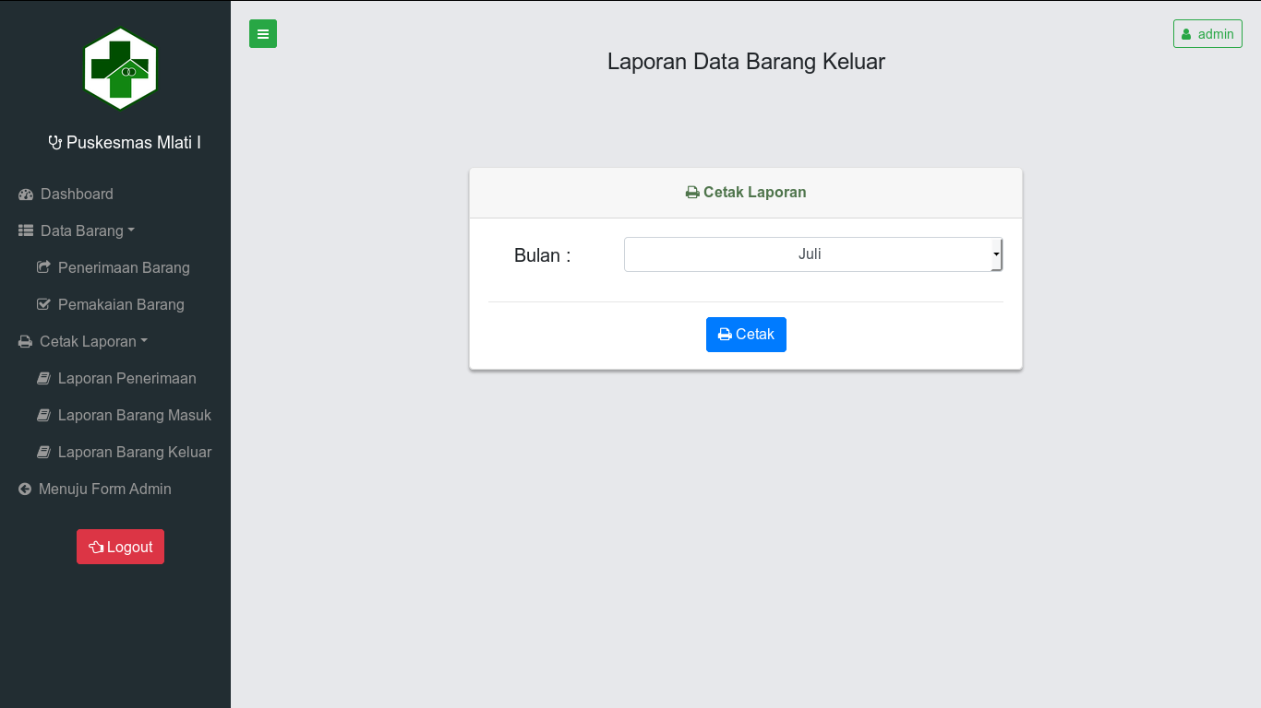

Gambar 5.37. Menentukan bulan untuk barang keluar

1. Halaman untuk mencetak barang keluar

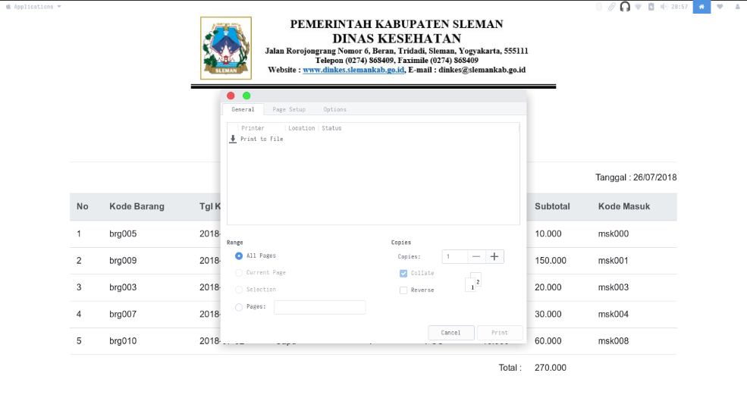

Gambar 5.38. Halaman cetak laporan barang keluar

.

# BAB VI PENUTUP

## Kesimpulan

Dari hasil analisa dan perancangan sistem informasi pelayanan umum yang telah dilaksanakan, dapat diambil kesimpulan sebagai berikut:

* + - * 1. Penulis sudah berhasil mengembangkan sistem informasi pengadaan barang di Puskesmas Mlati I.
        2. Sistem ini dapat mempermudah karyawan untuk melakukan pencatatan terhadap data barang, baik barang masuk maupun barang keluar.
        3. Dengan adanya sistem ini karyawan dapat lebih produktif dan pekerjaan akan menjadi lebih efisien.

## Saran

Sistem informasi pengadaan barang ini diharapkan akan terus dikembangkan. Adapun saran untuk mengembangkan sistem ini adalah:

* + - * 1. Sistem informasi ini dapat ditambahkan catatan log kegiatan pengguna sistem saat melakukan pengelolaan data baik itu saat memasukan data, mengubah atau menghapus data.
        2. Sistem informasi ini dapat menggenerate kode secara otomatis untuk penginputan data sesuai dengan ketentuan pengguna.

# DAFTAR PUSTAKA

Burhanuddin, A. (2016), *Sistem Informasi Pengadaan Barang dan Jasa Melalui Penyedia di Unit Layanan Pengadaan Universitas Islam Negeri Maulana Malik Ibrahim Malang*, Skripsi, S.Kom, Teknik Informatika, Universitas Islam Negeri Maulana Malik Ibrahim, Malang, .

Hayati, E.N. dan Adhi, A. (2015), *ANALISA DAN PERANCANGAN SISTEM INFORMASI PENGADAAN BARANG*, *Dinamika Teknilk*, *IV*(1), 38–50.

Imawan, L.B. (2016), *Pendekatan Dokumentasi pada Agile Methods*, , *45*(2), 1–11.

Indiharto, R.A., Hilda, A.M. dan Avorizano, A. (2016), *Perancangan Sistem Informasi Inventory Barang Berbasis Web pada Perusahaan Pergudangan*, *Prosiding Seminar Nasional*, 38–48.

Jogiyanto, H.M. (2006), *Analisis dan Desain Sistem Informasi: Pendekatan Terstruktur Teori dan Praktek Aplikasi Bisnis*, Yogyakarta: ANDI Publisher.

Kadir, A. (2013), *Pengantar Teknologi informasi*, Yogyakarta: ANDI Publisher.

Ladjamudin, A.B. Bin (2006), *Rekayasa Perangkat Lunak*, Yogyakarta: Graha Ilmu.

Prahasta, E. (2002), *Konsep-konsep Dasar Sistem Informasi Geografis*, Bandung: Informatika.

Sutarman (2009), *Pengantar Teknologi Informasi*, Jakarta: Bumi Aksara.

Wahana, A. dan Riswaya, A.R. (2014), *Sistem Informasi Pengadaan Barang ATK di PT. Mekar Cipta Indah Menggunakan PHP dan MYSQL*, *Jurnal Computech & Bisnis*, *7*, 73–83.

Waljiyanto (2003), *Sistem Basis Data: Analisis dan Pemodelan Data*, Yogyakarta: Graha Ilmu.

# LAMPIRAN

**Source Code**

|  |
| --- |
| <?php  session_start();  //setting koneksi  $con = new mysqli("localhost","root","","puskesmas");  class user {  public $koneksi;  function __construct($con){  $this->koneksi = $con;  }  function login($username, $pass){  $sql = "select username,hakakses from user where username='$username' and pass=PASSWORD('$pass') limit 1";  $select = $this->koneksi->query($sql);  //jika tidak terhubung ke database  if(!$select){  die('Kesalahan Database'.$this->koneksi->error);  }  //jika user ditemukan  if($select->num_rows == 1){  $row = $select->fetch_assoc();  $_SESSION['id'] = $row['username'];  $_SESSION['hakakses'] = $row['hakakses'];  if ($row['hakakses']=='admin') {  return "admin";  }  else if ($row['hakakses']=='user') {  return "user";  }  }else{  return "gagal";  }  }  function logout(){  session_destroy();  header("location:../../");  }  }  class dashboard {  public $koneksi;  function __construct($con){  $this->koneksi = $con;  }  function supplier(){  $select = $this->koneksi->query("SELECT COUNT(*) AS jumlah FROM supplier");  while ($fetch = $select->fetch_assoc()) {  $data[] = $fetch;  }  return $data;  }  function barang(){  $select = $this->koneksi->query("SELECT COUNT(*) AS jumlah FROM barang");  while ($fetch = $select->fetch_assoc()) {  $data[] = $fetch;  }  return $data;  }  function jenis(){  $select = $this->koneksi->query("SELECT COUNT(*) AS jumlah FROM jenisbarang");  while ($fetch = $select->fetch_assoc()) {  $data[] = $fetch;  }  return $data;  }  function satuan(){  $select = $this->koneksi->query("SELECT COUNT(*) AS jumlah FROM satuan");  while ($fetch = $select->fetch_assoc()) {  $data[] = $fetch;  }  return $data;  }  function masuk(){  $select = $this->koneksi->query("SELECT COUNT(*) AS jumlah FROM brgmasuk");  while ($fetch = $select->fetch_assoc()) {  $data[] = $fetch;  }  return $data;  }  function keluar(){  $select = $this->koneksi->query("SELECT COUNT(*) AS jumlah FROM brgkeluar");  while ($fetch = $select->fetch_assoc()) {  $data[] = $fetch;  }  return $data;  }  }  class data {  public $koneksi;  function __construct($con){  $this->koneksi = $con;  }  function select_sup($kodesup){  $select = $this->koneksi->query("SELECT * FROM supplier WHERE kodesup='$kodesup'");  $fetch = $select->fetch_assoc();  return $fetch;  }  function add_sup($kodesup,$namasup,$alamat,$telp,$kontak,$ket)  {  $cek = $this->koneksi->query("SELECT * FROM supplier WHERE kodesup='$kodesup'");  if ($cek->num_rows>0) {  echo "<script>swal({  title: 'Data Sudah Ada',  type: 'warning',  showConfirmButton: false,  timer: 900,  });</script>";  } else {  $this->koneksi->query("INSERT INTO supplier(kodesup,namasup,alamat,telp,kontak,ket) VALUES ('$kodesup','$namasup','$alamat','$telp','$kontak','$ket')") or die(mysqli_error($this->koneksi));  //echo '<script>swal("Data Berhasil Diinputkan");</script>';  //echo "<script>location='index.php?page=supplier';</script>";  echo "<script>setTimeout(function () {  swal({  title: 'Data Berhasil Diinputkan',  type: 'success',  showConfirmButton: false,  });  },10);  window.setTimeout(function(){  window.location.replace('index.php?page=supplier');  } ,900); </script>";  }  }  function edt_sup($kodesup,$namasup,$alamat,$telp,$kontak,$ket){  $this->koneksi->query("UPDATE supplier SET namasup='$namasup',alamat='$alamat',telp='$telp',kontak='$kontak',ket='$ket' WHERE kodesup='$kodesup'") or die(mysqli_error($this->koneksi));  }  function del_sup($kodesup){  $this->koneksi->query("DELETE FROM supplier WHERE kodesup='$kodesup'") or die(mysqli_error($this->koneksi));  }  function terima($sup,$bulan){  $select = $this->koneksi->query("SELECT brgmasuk.tglmasuk, barang.namabrg, brgmasuk.jumlah, satuan.namasatuan, supplier.namasup FROM brgmasuk INNER JOIN barang ON brgmasuk.kodebrg = barang.kodebrg INNER JOIN satuan ON barang.kodesatuan = satuan.kodesatuan INNER JOIN supplier ON barang.kodesup = supplier.kodesup WHERE supplier.kodesup='$sup' AND month(brgmasuk.tglmasuk)='$bulan' AND brgmasuk.jumlah!='0'");  while ($fetch = $select->fetch_assoc()) {  $data[] = $fetch;  }  return $data;  }  function masuk($bulan){  $select = $this->koneksi->query("SELECT barang.kodebrg, brgmasuk.tglmasuk, barang.namabrg, brgmasuk.jumlah, satuan.namasatuan, barang.harga, (barang.harga*brgmasuk.jumlah) AS subtotal, supplier.namasup FROM brgmasuk INNER JOIN barang ON brgmasuk.kodebrg = barang.kodebrg INNER JOIN satuan ON barang.kodesatuan = satuan.kodesatuan INNER JOIN supplier ON barang.kodesup = supplier.kodesup WHERE month(brgmasuk.tglmasuk)='$bulan' AND brgmasuk.jumlah!='0' ORDER BY barang.kodebrg ASC");  while ($fetch = $select->fetch_assoc()) {  $data[] = $fetch;  }  return $data;  }  function keluar($bulan){  $select = $this->koneksi->query("SELECT barang.kodebrg, brgkeluar.tglkeluar, barang.namabrg, brgkeluar.jumlah, satuan.namasatuan, barang.harga, (brgkeluar.jumlah*barang.harga) AS subtotal, brgmasuk.kodemasuk FROM brgkeluar INNER JOIN brgmasuk ON brgkeluar.kodemasuk = brgmasuk.kodemasuk INNER JOIN barang ON brgmasuk.kodebrg = barang.kodebrg INNER JOIN satuan ON barang.kodesatuan = satuan.kodesatuan WHERE month(brgkeluar.tglkeluar)='$bulan' AND brgkeluar.ket != 'Dipinjam' ORDER BY brgmasuk.kodemasuk ASC");  while ($fetch = $select->fetch_assoc()) {  $data[] = $fetch;  }  return $data;  }  function showsup(){  $select = $this->koneksi->query("SELECT kodesup, namasup FROM supplier");  while ($fetch = $select->fetch_assoc()) {  $data[] = $fetch;  }  return $data;  }  function showjen(){  $select = $this->koneksi->query("SELECT kodejen, namajen FROM jenisbarang");  while ($fetch = $select->fetch_assoc()) {  $data[] = $fetch;  }  return $data;  }  function showsat(){  $select = $this->koneksi->query("SELECT kodesatuan, namasatuan FROM satuan");  while ($fetch = $select->fetch_assoc()) {  $data[] = $fetch;  }  return $data;  }  function showbrg(){  $select = $this->koneksi->query("SELECT barang.kodebrg,barang.namabrg,satuan.namasatuan,barang.jumlah FROM barang INNER JOIN satuan ON barang.kodesatuan = satuan.kodesatuan;");  while ($fetch = $select->fetch_assoc()) {  $data[] = $fetch;  }  return $data;  }  function showbrgmasuk(){  $select = $this->koneksi->query("SELECT brgmasuk.kodemasuk,brgmasuk.tglmasuk,barang.namabrg,brgmasuk.jumlah,satuan.namasatuan FROM brgmasuk INNER JOIN barang ON brgmasuk.kodebrg = barang.kodebrg INNER JOIN satuan ON barang.kodesatuan = satuan.kodesatuan WHERE brgmasuk.jumlah!='0';");  while ($fetch = $select->fetch_assoc()) {  $data[] = $fetch;  }  return $data;  }  function showupdatebrg(){  $select = $this->koneksi->query("SELECT barang.kodebrg, barang.namabrg, jenisbarang.namajen, barang.jumlah, satuan.namasatuan, barang.tglmsk from barang INNER JOIN jenisbarang ON barang.kodejen = jenisbarang.kodejen INNER JOIN satuan ON barang.kodesatuan = satuan.kodesatuan");  while ($fetch = $select->fetch_assoc()) {  $data[] = $fetch;  }  return $data;  }  function add_brg($kodebrg,$namabrg,$kodejen,$jumlah,$harga,$kodesatuan,$tglmsk,$kodesup,$foto){  $cek = $this->koneksi->query("SELECT * FROM barang WHERE kodebrg='$kodebrg'");  if ($cek->num_rows>0) {  echo "<script>swal({  title: 'Data Sudah Ada',  type: 'warning',  showConfirmButton: false,  timer: 900,  });</script>";  } else {  $nama_foto=$foto['name'];  $lokasi_foto=$foto['tmp_name'];  //jika foto yg dipilih kosong, maka akan memilih gambar default  if (empty($nama_foto)) {  $nama_foto="default.png";  }  //jika foto yang dipilih ada, maka akan memindah file  if (!empty($lokasi_foto)) {  move_uploaded_file($lokasi_foto, "../../assets/images/barang/$nama_foto");  }  //echo $kodebrg." - ".$namabrg." - ".$nama_foto." - ".$foto;  $this->koneksi->query("INSERT INTO barang(kodebrg,namabrg,kodejen,jumlah,harga,kodesatuan,tglmsk,kodesup,foto) VALUES ('$kodebrg','$namabrg','$kodejen','$jumlah','$harga','$kodesatuan','$tglmsk','$kodesup','$nama_foto')") or die(mysqli_error($this->koneksi));  //echo '<script>swal("Data Berhasil Diinputkan");</script>';  //echo "<script>location='index.php?page=inputbrg';</script>";  echo "<script>setTimeout(function () {  swal({  title: 'Data Berhasil Diinputkan',  type: 'success',  showConfirmButton: false,  });  },10);  window.setTimeout(function(){  window.location.replace('index.php?page=inputbrg');  } ,900); </script>";  }  }  function select_brg($kodebrg){  $select = $this->koneksi->query("SELECT * FROM barang WHERE kodebrg='$kodebrg'");  $fetch = $select->fetch_assoc();  return $fetch;  }  function edt_brg($kodebrg,$namabrg,$kodejen,$jumlah,$harga,$kodesatuan,$tglmsk,$kodesup,$foto){  error_reporting(0);  $nama_foto=$foto['name'];  $lokasi_foto=$foto['tmp_name'];  $data_lama = $this->select_brg($kodebrg);  $foto_lama = $data_lama['foto'];  if (!empty($lokasi_foto)) {  if (file_exists("../../assets/images/barang/$foto_lama")) {  //agar tidak menghapus foto default  if ($foto_lama != "default.png") {  unlink("../../assets/images/barang/$foto_lama");  }  }  move_uploaded_file($lokasi_foto, "../../assets/images/barang/$nama_foto");  $this->koneksi->query("UPDATE barang SET namabrg='$namabrg',kodejen='$kodejen',jumlah='$jumlah',harga='$harga',kodesatuan='$kodesatuan',tglmsk='$tglmsk',kodesup='$kodesup',foto='$nama_foto' WHERE kodebrg='$kodebrg'") or die(mysqli_error($this->koneksi));  } else {  //jika inputan foto kosong, maka tetap menggunakan file foto sebelumnya  if (empty($nama_foto)) {  $nama_foto=$foto_lama;  }  $this->koneksi->query("UPDATE barang SET namabrg='$namabrg',kodejen='$kodejen',jumlah='$jumlah',harga='$harga',kodesatuan='$kodesatuan',tglmsk='$tglmsk',kodesup='$kodesup',foto='$nama_foto' WHERE kodebrg='$kodebrg'") or die(mysqli_error($this->koneksi));  }  }  function del_brg($kodebrg){  $data_lama = $this->select_brg($kodebrg);  $foto_lama = $data_lama['foto'];  if (file_exists("../../assets/images/barang/$foto_lama")) {  if ($foto_lama != "default.png") {  unlink("../../assets/images/barang/$foto_lama");  }  $this->koneksi->query("DELETE FROM barang WHERE kodebrg='$kodebrg'") or die(mysqli_error($this->koneksi));  } else {  $this->koneksi->query("DELETE FROM barang WHERE kodebrg='$kodebrg'") or die(mysqli_error($this->koneksi));  }  }  function add_brgin($kodemasuk,$tglmasuk,$kodebrg,$jumlah,$foto){  $cek = $this->koneksi->query("SELECT*FROM brgmasuk WHERE kodemasuk='$kodemasuk'");  if ($cek->num_rows>0) {  echo "<script>swal({  title: 'Data Sudah Ada',  type: 'warning',  showConfirmButton: false,  timer: 900,  });</script>";  } else {  error_reporting(0);  $nama_foto=$foto['name'];  $lokasi_foto=$foto['tmp_name'];  $data_lama = $this->select_brg($kodebrg);  $foto_lama = $data_lama['foto'];  $this->koneksi->query("INSERT INTO brgmasuk(kodemasuk,tglmasuk,kodebrg,jumlah) VALUES ('$kodemasuk','$tglmasuk','$kodebrg','$jumlah')") or die(mysqli_error($this->koneksi));  $this->koneksi->query("UPDATE barang SET jumlah=jumlah-'$jumlah' WHERE kodebrg='$kodebrg'") or die(mysqli_error($this->koneksi));  if (!empty($lokasi_foto)) {  if (file_exists("../../assets/images/barang/$foto_lama")) {  if ($foto_lama != "default.png") {  unlink("../../assets/images/barang/$foto_lama");  }  }  move_uploaded_file($lokasi_foto, "../../assets/images/barang/$nama_foto");  $this->koneksi->query("UPDATE barang SET foto='$nama_foto' WHERE kodebrg='$kodebrg'") or die(mysqli_error($this->koneksi));  } else {  if (empty($nama_foto)) {  $nama_foto=$foto_lama;  }  $this->koneksi->query("UPDATE barang SET foto='$nama_foto' WHERE kodebrg='$kodebrg'") or die(mysqli_error($this->koneksi));  }  //echo '<script>swal("Berhasil Menginputkan Data")</script>';  //echo "<script>location='index.php?page=penerimaan';</script>";  echo "<script>setTimeout(function () {  swal({  title: 'Data Berhasil Diinputkan',  type: 'success',  showConfirmButton: false,  });  },10);  window.setTimeout(function(){  window.location.replace('index.php?page=penerimaan');  } ,900); </script>";  }  }  function del_brgin($kodemasuk,$kodebrg,$jumlah){  $this->koneksi->query("UPDATE barang SET jumlah=jumlah+'$jumlah' WHERE kodebrg='$kodebrg'") or die(mysqli_error($this->koneksi));  $this->koneksi->query("DELETE FROM brgmasuk WHERE kodemasuk='$kodemasuk'") or die(mysqli_error($this->koneksi));  }  function add_brgout($kodekeluar,$kodemasuk,$tglkeluar,$jumlah,$ket){  $cek = $this->koneksi->query("SELECT*FROM brgkeluar WHERE kodekeluar='$kodekeluar'");  if ($cek->num_rows>0) {  echo "<script>swal({  title: 'Data Sudah Ada',  type: 'warning',  showConfirmButton: false,  timer: 900,  });</script>";  } else {  $this->koneksi->query("INSERT INTO brgkeluar(kodekeluar,kodemasuk,tglkeluar,jumlah,ket) VALUES ('$kodekeluar','$kodemasuk','$tglkeluar','$jumlah','$ket')") or die(mysqli_error($this->koneksi));  $this->koneksi->query("UPDATE brgmasuk SET jumlah=jumlah-'$jumlah' WHERE kodemasuk='$kodemasuk'") or die(mysqli_error($this->koneksi));  //echo '<script>swal("Berhasil Menginputkan Data")</script>';  //echo "<script>location='index.php?page=pemakaian';</script>";  echo "<script>setTimeout(function () {  swal({  title: 'Data Berhasil Diinputkan',  type: 'success',  showConfirmButton: false,  });  },10);  window.setTimeout(function(){  window.location.replace('index.php?page=pemakaian');  } ,900); </script>";  }  }  function del_brgout($kodekeluar,$kodemasuk,$jumlah){  $this->koneksi->query("UPDATE brgmasuk SET jumlah=jumlah+'$jumlah' WHERE kodemasuk='$kodemasuk'") or die(mysqli_error($this->koneksi));  $this->koneksi->query("DELETE FROM brgkeluar WHERE kodekeluar='$kodekeluar'") or die(mysqli_error($this->koneksi));  }  function add_sat($kodesatuan,$namasatuan)  {  $cek = $this->koneksi->query("SELECT*FROM satuan WHERE kodesatuan='$kodesatuan'");  if ($cek->num_rows>0) {  echo "<script>swal({  title: 'Data Sudah Ada',  type: 'warning',  showConfirmButton: false,  timer: 900,  });</script>";  } else {  $this->koneksi->query("INSERT INTO satuan(kodesatuan,namasatuan) VALUES ('$kodesatuan','$namasatuan')") or die(mysqli_error($this->koneksi));  //echo '<script>swal("Data Berhasil Diinputkan");</script>';  //echo "<script>location='index.php?page=satuan';</script>";  echo "<script>setTimeout(function () {  swal({  title: 'Data Berhasil Diinputkan',  type: 'success',  showConfirmButton: false,  });  },10);  window.setTimeout(function(){  window.location.replace('index.php?page=satuan');  } ,900);; </script>";  }  }  function edt_sat($kodesatuan,$namasatuan)  {  $this->koneksi->query("UPDATE satuan set namasatuan='$namasatuan' WHERE kodesatuan='$kodesatuan'") or die(mysqli_error($this->koneksi));  }  function del_sat($kodesatuan)  {  $this->koneksi->query("DELETE FROM satuan WHERE kodesatuan='$kodesatuan'") or die(mysqli_error($this->koneksi));  }  function add_jen($kodejen,$namajen)  {  $cek = $this->koneksi->query("SELECT*FROM jenisbarang WHERE kodejen='$kodejen'");  if ($cek->num_rows>0) {  echo "<script>swal({  title: 'Data Sudah Ada',  type: 'warning',  showConfirmButton: false,  timer: 900,  });</script>";  } else {  $this->koneksi->query("INSERT INTO jenisbarang(kodejen,namajen) VALUES ('$kodejen','$namajen')") or die(mysqli_error($this->koneksi));  //echo '<script>swal("Data Berhasil Diinputkan");</script>';  //echo "<script>location='index.php?page=jenis';</script>";  echo "<script>setTimeout(function () {  swal({  title: 'Data Berhasil Diinputkan',  type: 'success',  showConfirmButton: false,  });  },10);  window.setTimeout(function(){  window.location.replace('index.php?page=jenis');  } ,900);; </script>";  }  }  function edt_jen($kodejen,$namajen)  {  $this->koneksi->query("UPDATE jenisbarang set namajen='$namajen' WHERE kodejen='$kodejen'") or die(mysqli_error($this->koneksi));  }  function del_jen($kodejen)  {  $this->koneksi->query("DELETE FROM jenisbarang WHERE kodejen='$kodejen'") or die(mysqli_error($this->koneksi));  }  function add_user($username,$pass,$hakakses){  $cek = $this->koneksi->query("SELECT*FROM user WHERE username='$username'");  if ($cek->num_rows>0) {  echo "<script>swal({  title: 'Data Sudah Ada',  type: 'warning',  showConfirmButton: false,  timer: 900,  });</script>";  } else {  $this->koneksi->query("INSERT INTO user(username,pass,hakakses) VALUES ('$username',PASSWORD('$pass'),'$hakakses')") or die(mysqli_error($this->koneksi));  //echo '<script>swal("Input Data Berhasil")</script>';  //echo "<script>location='index.php?page=admin';</script>";  echo "<script>setTimeout(function () {  swal({  title: 'Data Berhasil Diinputkan',  type: 'success',  showConfirmButton: false,  });  },10);  window.setTimeout(function(){  window.location.replace('index.php?page=admin');  } ,900); </script>";  }  }  function edt_user($newuser,$username,$pass,$hakakses){  $this->koneksi->query("UPDATE user SET username='$newuser',pass=PASSWORD('$pass'),hakakses='$hakakses' WHERE username='$username'") or die(mysqli_error($this->koneksi));  }  function del_user($username){  $this->koneksi->query("DELETE FROM user WHERE username='$username'") or die(mysqli_error($this->koneksi));  }  }  $user = new user($con);  $data = new data($con);  $dashboard = new dashboard($con);  ?> |